УТВЕРЖДАЮ
От Федерального казначейства

______________ /_______________/
«___» _____________ 20___ г.
Государственная интегрированная информационная система управления общественными финансами «Электронный бюджет»
Подсистема управления расходами
Руководство работников (представителей) участников системы «Электронный бюджет» по работе с подсистемой (компонентом, модулем)
Проведение мероприятий при реорганизации Клиентов ТОФК
Том 1. Руководство для сотрудников ПБС, ИПБС, АИФДБ, РБС, ГРБС
Лист утверждения
Код документа:
54819512.20.05,01(05,03;05,04;05,05;05,06;05,07;05,08).ЭБ26.001-01.00 1(2,5,6,7,8)
Государственный контракт от 04.07.2025 № ФКУ0247/2025/РИС
СОГЛАСОВАНО |  | СОГЛАСОВАНО
От Федерального казенного учреждения «Центр по обеспечению деятельности Казначейства России» |  | От ООО «ОТР 2000»  Генеральный директор
______________ / /  «___» ____________ 20___ г. |  | ______________ /С. Ю. Манохин/  «___» ____________ 20___ г.

Утвержден
54819512.20.05,01(05,03;05,04;05,05;05,06;05,07;05,08).ЭБ26.001-01.00 1(2,5,6,7,8)-ЛУ
Государственная интегрированная информационная система управления общественными финансами «Электронный бюджет»
Подсистема управления расходами
Руководство работников (представителей) участников системы «Электронный бюджет» по работе с подсистемой (компонентом, модулем)
Проведение мероприятий при реорганизации Клиентов ТОФК
Том 1. Руководство для сотрудников ПБС, ИПБС, АИФДБ, РБС, ГРБС
Код документа:
54819512.20.05,01(05,03;05,04;05,05;05,06;05,07;05,08).ЭБ26.001-01.00 1(2,5,6,7,8)
Листов: 86

Аннотация
В рамках настоящего документа приведено описание мероприятий, проводимых в рамках реорганизации участников бюджетного процесса федерального бюджета с использованием документа «Акт приемки-передачи кассовых выплат, поступлений и обязательств при реорганизации участников бюджетного процесса» (код формы по КФД 0531728) (далее – Акт ф. 0531728), в части операций сотрудников клиентов территориальных органов Федерального казначейства.
Документ разработан на основании Государственного контракта от 04.07.2025 № ФКУ0247/2025/РИС (2-й период работ по развитию подсистемы управления расходами в части ведения лицевых счетов с типами счетов «01», «03», «05», «06», «07», «08», «09», «10», «14» (6 этап)).
Перечень подсистем (компонентов, модулей) информационной системы, для которой был создан документ:
- 05,01 – компонент формирования и ведения реестра соглашений модуля формирования соглашений о предоставлении субсидий и ведения соответствующего реестра подсистемы управления расходами государственной интегрированной информационной системы управления общественными финансами «Электронный бюджет»;
- 05,03 – компонент ведения бюджетных обязательств модуля ведения операций по исполнению обязательств участников бюджетного процесса и операций со средствами юридических лиц, не являющихся участниками бюджетного процесса, подсистемы управления расходами государственной интегрированной информационной системы управления общественными финансами «Электронный бюджет»;
- 05,04 – компонент ведения денежных обязательств модуля ведения операций по исполнению обязательств участников бюджетного процесса и операций со средствами юридических лиц, не являющихся участниками бюджетного процесса, подсистемы управления расходами государственной интегрированной информационной системы управления общественными финансами «Электронный бюджет»;
- 05,05 – модуль учета операций на лицевых счетах подсистемы управления расходами государственной интегрированной информационной системы управления общественными финансами «Электронный бюджет»;
- 05,06 – компонент распределения и доведения бюджетных ассигнований, лимитов бюджетных обязательств и предельных объемов финансирования модуля ведения операций по исполнению обязательств участников бюджетного процесса и операций со средствами юридических лиц, не являющихся участниками бюджетного процесса, подсистемы управления расходами государственной интегрированной информационной системы управления общественными финансами «Электронный бюджет»;
- 05,07 – компонент санкционирования расходов модуля ведения операций по исполнению обязательств участников бюджетного процесса и операций со средствами юридических лиц, не являющихся участниками бюджетного процесса, подсистемы управления расходами государственной интегрированной информационной системы управления общественными финансами «Электронный бюджет»;
- 05,08 – компонент исполнения судебных актов и решений налоговых органов о взыскании налога, сбора, страхового взноса, пеней и штрафов, предусматривающих обращение взыскания на средства бюджетов бюджетной системы Российской Федерации, модуля ведения операций по исполнению обязательств участников бюджетного процесса и операций со средствами юридических лиц, не являющихся участниками бюджетного процесса, подсистемы управления расходами государственной интегрированной информационной системы управления общественными финансами «Электронный бюджет».
Перечень областей применения документа:
- 1 – Центральный аппарат Федерального казначейства;
- 2 – территориальные органы Федерального казначейства;
- 5 – Межрегиональное операционное управление Федерального казначейства;
- 6 – внешние пользователи;
- 7 – Министерство финансов Российской Федерации;
- 8 – Федеральное казенное учреждение «Центр по обеспечению деятельности Казначейства России».

СОДЕРЖАНИЕ
Перечень таблиц 7
Перечень рисунков 8
Перечень терминов и сокращений 10
1. Общие сведения 21
1.1. Назначение ПУР ЭБ 21
1.2. Условия применения ПУР ЭБ 21
1.3. Описание требуемого уровня подготовки работника 23
1.4. Перечень эксплуатационной документации, с которой необходимо ознакомиться работнику 23
2. Описание порядка работы с ПУР ЭБ 24
3. Перечень, структура, описание порядка поступления и способа передачи информации в ПУР ЭБ 25
4. Описание последовательности действий работника 26
4.1. Запуск системы 26
4.1.1. Авторизация в Личном кабинете веб-портала, предоставляющего доступ пользователям к функциям ППО 26
4.2. Дополнительные настройки Подсистемы 27
4.3. Описание интерфейса, управляющих элементов и сообщений ПУР ЭБ 27
4.3.1. Навигация 28
4.3.2. Списковая форма 29
4.3.3. Преднастроенный фильтр глубины отбора документов 30
4.3.4. Фильтр-папки 31
4.3.5. Панель инструментов 33
4.3.6. Работа с формуляром (визуальной формой документа) 34
4.3.7. Просмотр истории выгрузки/загрузки документа 37
4.4. Формирование и ведение справочника «Шаблон листа согласования» 38
4.4.1. Порядок заполнения справочника «Шаблон листа согласования» 38
4.4.1.1. Использование сохраненных записей справочника «Шаблон листа согласования» 43
4.5. Общие сведения о проведении мероприятий при реорганизации Клиента 43
4.5.1. Ограничения функциональности информационных систем при проведении операций по мероприятиям реорганизации клиентов 43
4.5.2. Административные мероприятия 44
4.6. Порядок внесения изменений в справочники НСИ при реорганизации Клиента 44
4.6.1. Просмотр изменений справочника «Сводный реестр» 44
4.6.2. Внесение изменений в справочник «Книга регистрации лицевых счетов» 45
4.6.2.1. Порядок открытия/переоформления ЛС 46
4.6.2.2. Порядок закрытия ЛС 47
4.6.2.3. Согласование и утверждение Заявления на создание/изменение/закрытие записи по ЛС в справочнике «Книга регистрации лицевых счетов» 48
4.6.2.4. Просмотр записей формуляра «Уведомление клиента Лицевого счета» 50
4.7. Передача бюджетных данных 51
4.7.1. Формирование и обработка документа «Расходное расписание» (ф. 0531722) для передачи бюджетных данных при межведомственной и внутриведомственной реорганизации 52
4.7.2. Особенности оформления РР по внутриведомственной реорганизации 57
4.8. Передача ПОФР 59
4.8.1.1. Порядок передачи ПОФР при проведении внутриведомственной реорганизации 59
4.8.1.2. Порядок передачи ПОФР при проведении межведомственной реорганизации 60
4.9. Приостановление операций на ЛС участников реорганизации 61
4.9.1. Приостановления операций на ЛС в ПУР ЭБ 61
4.9.2. Приостановления операций в ИС АСФК 62
4.10. Прием/передача учетных данных в условиях ведения передающего и принимающего ЛС в ПУР ЭБ 62
4.10.1. Создание Акта ф. 0531728 (ЛК передающего Клиента) 63
4.10.2. Обработка Акта ф. 0531728 (ЛК передающего Клиента) 65
4.10.2.1. Утверждение Акта ф. 0531728 65
4.10.2.2. Возврат на доработку и отмена Акта ф. 0531728 66
4.10.3. Обработка Акта ф. 0531728 (ЛК принимающего Клиента) 66
4.11. Особенности мероприятий при реорганизации РБС (01 ЛС) 67
4.11.1. Порядок передачи бюджетных данных 67
4.12. Особенности мероприятий при реорганизации ПБС (03/14 ЛС) 68
4.12.1. Отзыв/выдача КОО 68
4.12.1.1. Импорт документа «Заявление на выдачу (перевод, изменение, отзыв) КОО» (ф. 0506108) 69
4.12.1.2. Ручной ввод документа «Заявление на выдачу (перевод, изменение, отзыв) КОО» (ф. 0506108) 69
4.12.1.3. Просмотр и отправка на согласование документа «Заявление на выдачу (перевод, изменение, отзыв) КОО» (ф. 0506108) 74
4.12.1.4. Согласование и утверждение документа «Заявление на выдачу (перевод, изменение, отзыв) КОО» (ф. 0506108) 75
4.12.2. Особенности формирования и обработки Акта ф. 0531728 при реорганизации по 03/14 ЛС 75
4.12.2.1. Особенности заполнения полей Акта ф. 0531728 для 03/14 ЛС 75
4.12.2.2. Порядок передачи информации по БО/ДО 77
4.12.2.3. Порядок передачи ИД/РНО 77
4.12.3. Внесение изменений в Сведения о соглашении 77
4.13. Особенности мероприятий при реорганизации ПБС (05 ЛС) 78
4.13.1. Перечисление остатка средств с передающего 05 ЛС в ПУР ЭБ 78
4.13.2. Особенности формирования Акта ф. 0531728 для 05 ЛС ПБС 79
4.13.2.1. Особенности заполнения полей Акта ф. 0531728 для 05 ЛС ПБС 79
4.13.2.2. Передача данных по ИКП 80
4.14. Особенности мероприятий при реорганизации АИФДБ (08 ЛС) 80
4.14.1. Особенности заполнения полей Акта ф. 0531728 для 08 ЛС АИФДБ 80
4.15. Особенности мероприятий при реорганизации ИПБС (10 ЛС) 81
4.15.1. Особенности заполнения полей Акта ф. 0531728 для 10 ЛС ИПБС 81
5. Описание действий работника в случае аварийных ситуаций 83
ЛИСТ РЕГИСТРАЦИИ ИЗМЕНЕНИЙ 86

Перечень таблиц
Таблица 1. Перечень терминов и сокращений 10
Таблица 2. Фильтр-папки формуляра «Расходное расписание» (ф. 0531722)» 32
Таблица 3. Описание функциональных кнопок 33
Таблица 4. Описание полей формуляра «Шаблон листа согласования» 40
Таблица 5. Правила заполнения реквизитов формуляра «Заявление на выдачу (перевод, изменение, отзыв) Казначейского обеспечения обязательств» (ф. 0506108) 71

Перечень рисунков
Рисунок 1. Окно сертификации пользователя 26
Рисунок 2. Главная страница веб-портала 27
Рисунок 3. Раздел «Меню» 28
Рисунок 4. Переход к списковой форме документов 29
Рисунок 5. Списковая форма документов «Акт приемки-передачи кассовых выплат, поступлений и обязательств при реорганизации УБП (ф. 0531728)» 29
Рисунок 6. Меню действий с колонками 30
Рисунок 7. Окно «Выбор колонок» для выбора колонок СФ «Акт приемки-передачи кассовых выплат, поступлений и обязательств при реорганизации УБП (ф. 0531728)» 30
Рисунок 8. Списковая форма формуляра с предустановленным фильтром 31
Рисунок 9. Сброс настройки на преднастроенном фильтре 31
Рисунок 10. Пример полей ВФ для ручного ввода 35
Рисунок 11. Пример полей ВФ с выбором из выпадающего списка 35
Рисунок 12. Пример заполнения поля с помощью выбора данных из справочника 35
Рисунок 13. Действия при выборе данных из справочника 36
Рисунок 14. Пример выбора даты в календаре 36
Рисунок 15. Пример табличной части на визуальной форме формуляра 36
Рисунок 16. Возможные действия в табличной части 37
Рисунок 17. Вкладка «История выгрузки/загрузки» 37
Рисунок 18. Визуальная форма экземпляра формуляра «Шаблон листа согласования» (начало) 39
Рисунок 19. Визуальная форма экземпляра формуляра «Шаблон листа согласования» (окончание) 40
Рисунок 20. СФ справочника «Сводный реестр» 45
Рисунок 21. Списковая форма «Открыть лицевой счет» 46
Рисунок 22. Визуальная форма формуляра «Заявление на изменение Книги регистрации лицевых счетов» с типом «Открытие» 47
Рисунок 23. Списковая форма согласования заявок, результат проверки документов 49
Рисунок 24. Списковая форма формуляра «Уведомление клиента ЛС» 50
Рисунок 25. Визуальная форма формуляра «Уведомление клиента ЛС» 51
Рисунок 26. Списковая форма РР (ф. 0531722) 52
Рисунок 27. Визуальная форма РР (ф. 0531722) 53
Рисунок 28. Визуальная форма РР (ф. 0531722), вкладка «БА», раздел «Бюджетные ассигнования» 55
Рисунок 29. Визуальная форма РР (ф. 0531722), вкладка «ЛБО», раздел «Лимиты бюджетных обязательств» 55
Рисунок 30. Визуальная форма РР (ф. 0531722), вкладка «ПОФР», раздел «Предельные объемы финансирования» 56
Рисунок 31. Визуальная форма РР (ф. 0531722), вкладка «Внутриведомственная реорганизация» 57
Рисунок 32. Визуальная форма документа «Акт приемки-передачи кассовых выплат, поступлений и обязательств при реорганизации УБП (ф. 0531728)» 63
Рисунок 33. ВФ формуляра «Заявление на выдачу (перевод, изменение, отзыв) Казначейского обеспечения обязательств» (ф. 0506108) 70
Рисунок 34. ВФ «Заявление на выдачу (перевод, изменение, отзыв) Казначейского обеспечения обязательств (ф. 0506108), вкладка «Плательщик и получатель» 71
Рисунок 35. Кнопка «Техническая поддержка» 83
Рисунок 36. Диалоговое окно «Техническая поддержка» 84

Перечень терминов и сокращений
Перечень терминов и сокращений, используемых в документе, приведен в таблице 1.
1. Перечень терминов и сокращений
Термин/сокращение | Определение/расшифровка
eToken | Аппаратные и программные решения иностранного производства в области аутентификации, защиты информации и электронной подписи. (производитель: израильская компания «Aladdin Knowledge Systems»)
GUID | Globally Unique Identifier – уникальный 128-битный идентификатор, представляется в виде строки из шестнадцатеричных цифр, разбитых на пять групп по 8, 4, 4, 4 и 12 символов соответственно, разделенных дефисами: XXXXXXXX-XXXX-XXXX-XXXX-XXXXXXXXXXXX
Java | Язык программирования и платформа создания приложений
ODS | Открытый формат для электронных таблиц, выполненных в соответствии со стандартом Open Document Format
ODT | Открытый формат для текстовых документов, выполненных в соответствии со стандартом Open Document Format
PDF | Portable Document Format. Формат электронных документов, предназначенный для представления в электронном виде полиграфической продукции
RTF | Reach Text Format. Формат электронных документов, предназначенный для хранения размеченных текстовых документов
ruToken | Аппаратные и программные решения российского производства в области аутентификации, защиты информации и электронной подписи. (производитель: компания «Актив»)
TLS | Transport layer security (протокол защиты транспортного уровня) – криптографический протокол, обеспечивающий защищённую передачу данных между узлами в сети Интернет
VPN | Virtual Private Network. Виртуальная частная сеть – комплекс технологий, позволяющих создать логическую сеть поверх физической
XLS | Формат электронных документов Microsoft Excel, предназначенный для работы с электронными таблицами
XML | eXtensible Markup Language. Расширяемый язык разметки – текстовый формат, предназначенный для хранения структурированных данных и обмена информацией между программами
АЗВ | Электронный документ «Заявление на выдачу Казначейского обеспечения обязательств»
АЗО | Электронный документ «Заявление на отзыв Казначейского обеспечения обязательств»
АИФ | Администратор источников финансирования дефицита бюджета (администратор источников финансирования дефицита соответствующего бюджета) – орган государственной власти (государственный орган), орган местного самоуправления, орган местной администрации, орган управления государственным внебюджетным фондом, иная организация, имеющие право в соответствии с Бюджетным кодексом Российской Федерации осуществлять операции с источниками финансирования дефицита бюджета
АИФДБ | Администратор источников финансирования дефицита бюджета (администратор источников финансирования дефицита соответствующего бюджета) – орган государственной власти (государственный орган), орган местного самоуправления, орган местной администрации, орган управления государственным внебюджетным фондом, иная организация, имеющие право в соответствии с Бюджетным кодексом Российской Федерации осуществлять операции с источниками финансирования дефицита бюджета
АРМ | Автоматизированное рабочее место
БА | Бюджетные ассигнования – предельные объемы денежных средств, предусмотренных в соответствующем финансовом году для исполнения бюджетных обязательств
БД | База данных
БИК | Банковский идентификационный код
БК | Бюджетная классификация
БО | Бюджетные обязательства – расходные обязательства, подлежащие исполнению в соответствующем финансовом году
БП | Подсистема бюджетного планирования государственной интегрированной информационной системы управления общественными финансами «Электронный бюджет»
Бюджетные данные | Бюджетные ассигнования, лимиты бюджетных обязательств, предельные объемы финансирования (в случае использования предельных объемов финансирования при организации исполнения бюджета)
Виджет | Приложение, предназначенное для отображения дополнительной информации в определенной части главного экрана электронного устройства или выполнения каких-либо действий
ВФ | Визуальная форма
ГАИФ | Главный администратор источников финансирования дефицита соответствующего бюджета – определенный в соответствии с Бюджетным кодексом Российской Федерации орган государственной власти (государственный орган), орган местного самоуправления, орган местной администрации, орган управления государственным внебюджетным фондом, иная организация, имеющие в своем ведении администраторов источников финансирования дефицита бюджета и (или) являющиеся администраторами источников финансирования дефицита бюджета
ГАИФДБ | Главный администратор источников финансирования дефицита бюджета – определенный в соответствии с Бюджетным кодексом Российской Федерации орган государственной власти (государственный орган), орган местного самоуправления, орган местной администрации, орган управления государственным внебюджетным фондом, иная организация, имеющие в своем ведении администраторов источников финансирования дефицита бюджета и (или) являющиеся администраторами источников финансирования дефицита бюджета
ГИИС «Электронный бюджет», ГИИС ЭБ, ЭБ, Система | Государственная интегрированная информационная система управления общественными финансами «Электронный бюджет»
ГОСТ Р 34.10-2012 | Национальный стандарт Российской Федерации ГОСТ Р 34.10-2012 «Информационная технология. Криптографическая защита информации. Процессы формирования и проверки электронной цифровой подписи»
ГРБС | Главный распорядитель бюджетных средств (главный распорядитель средств соответствующего бюджета) – орган государственной власти (государственный орган), орган управления государственным внебюджетным фондом, орган местного самоуправления, орган местной администрации, а также наиболее значимое учреждение науки, образования, культуры и здравоохранения, указанное в ведомственной структуре расходов бюджета, имеющие право распределять бюджетные ассигнования и лимиты бюджетных обязательств между подведомственными распорядителями и (или) получателями бюджетных средств, если иное не установлено Бюджетным кодексом Российской Федерации
Действие | Простейшая неделимая составляющая процесса деятельности, выполняемая одним сотрудником за один прием с использованием одного вида технических средств. Каждое действие однозначно идентифицируется в автоматизированной системе
ДО | Денежные обязательства - обязанность получателя бюджетных средств уплатить бюджету, физическому лицу и юридическому лицу за счет средств бюджета определенные денежные средства в соответствии с выполненными условиями гражданско-правовой сделки, заключенной в рамках его бюджетных полномочий, или в соответствии с положениями закона, иного правового акта, условиями договора или соглашения
ДСП | Уровень конфиденциальности «Для служебного пользования», присваиваемый документам ограниченного распространения
ЕГРЮЛ | Единый государственный реестр юридических лиц
ЕКЦ | Единый контактный центр
ЗКР | Заявка на кассовый расход (код формы по классификатору форм документов 0531801)
ИД | Исполнительный документ (исполнительный лист, судебный приказ)
ИКП | Идентификационный код поступлений
ИНН | Идентификационный номер налогоплательщика
ИПБС | Иной получатель бюджетных средств – получатель бюджетных средств, осуществляющий в соответствии с бюджетным законодательством Российской Федерации операции с бюджетными средствами (в том числе в иностранной валюте) на счете, открытом ему в учреждении Центрального банка Российской Федерации или кредитной организации, а также казенное учреждение, находящееся за пределами Российской Федерации и получающее бюджетные средства от главного распорядителя бюджетных средств в иностранной валюте
ИС | Информационная система
ИС АСФК, АСФК | Информационная система «Автоматизированная система Федерального казначейства»
КБК | Код бюджетной классификации Российской Федерации
Клиент | Участник бюджетного процесса бюджетов бюджетной системы Российской Федерации, бюджетное (автономное) учреждение, получатель средств из бюджета, участник казначейского сопровождения, которым в установленном порядке открываются лицевые счета в органе Федерального казначейства
Код по БК | Код бюджетной классификации Российской Федерации
Континент АП | Абонентский пункт аппаратно-программного комплекса шифрования «Континент»
КОО | Казначейское обеспечение обязательств. Документ «Казначейское обеспечение обязательств» (ф. 0506110)
КОФК | Классификатор органов Федерального казначейства
КПП | Код причины постановки на налоговый учет
КФД | Классификатор форм документов
КФХ | Крестьянское (фермерское) хозяйство
л/с с кодом 01, 01 ЛС | Лицевой счет главного распорядителя (распорядителя) бюджетных средств, открытый территориальным органом Федерального казначейства и предназначенный для отражения операций главного распорядителя, распорядителя бюджетных средств по распределению бюджетных ассигнований, лимитов бюджетных обязательств, предельных объемов финансирования по подведомственным распорядителям и получателям бюджетных средств
л/с с кодом 03, 03 ЛС | Лицевой счет получателя бюджетных средств, открытый территориальным органом Федерального казначейства и предназначенный для учета бюджетных данных, полученных получателем бюджетных средств; для отражения операций получателя бюджетных средств по распределению лимитов бюджетных обязательств по кодам классификации расходов бюджетов в пределах доведенных ему лимитов бюджетных обязательств (при наличии соответствующих бюджетных полномочий у получателя бюджетных средств); для учета бюджетных и денежных обязательств получателя бюджетных средств, осуществления получателем бюджетных средств бюджетных операций за счет средств бюджета (в том числе в иностранной валюте и (или) источника дополнительного бюджетного финансирования)
л/с с кодом 05, 05 ЛС | Лицевой счет для учета операций со средствами, поступающими во временное распоряжение получателя бюджетных средств, открытый территориальным органом Федерального казначейства и предназначенный для отражения операций получателя бюджетных средств со средствами, поступающими в соответствии с законодательными и иными нормативными правовыми актами Российской Федерации, законодательными и иными нормативными правовыми актами субъектов Российской Федерации и муниципальными правовыми актами во временное распоряжение получателя бюджетных средств (в том числе в иностранной валюте), а также подразделения судебных приставов
л/с с кодом 06 | Лицевой счет главного администратора источников внутреннего финансирования дефицита бюджета (администратора источников внутреннего финансирования дефицита бюджета с полномочиями главного администратора), открытый территориальным органом Федерального казначейства и предназначенный для отражения операций главного администратора источников внутреннего финансирования дефицита бюджета по распределению бюджетных ассигнований по подведомственным администраторам источников внутреннего финансирования дефицита бюджета с полномочиями главного администратора и (или) администраторам источников внутреннего финансирования дефицита бюджета
л/с с кодом 07 | Лицевой счет главного администратора источников внешнего финансирования дефицита бюджета (администратора источников внешнего финансирования дефицита бюджета с полномочиями главного администратора), открытый территориальным органом Федерального казначейства и предназначенный для отражения операций главного администратора источников внешнего финансирования дефицита бюджета по распределению бюджетных ассигнований по подведомственным администраторам источников внешнего финансирования дефицита бюджета с полномочиями главного администратора и (или) администраторам источников внешнего финансирования дефицита бюджета
л/с с кодом 08, 08 ЛС | Лицевой счет администратора источников внутреннего финансирования дефицита бюджета, открытый территориальным органом Федерального казначейства и предназначенный для учета бюджетных ассигнований, полученных администратором источников внутреннего финансирования дефицита бюджета от главного администратора источников внутреннего финансирования дефицита бюджета (администратора источников внутреннего финансирования дефицита бюджета с полномочиями главного администратора), а также для отражения операций администратора источников внутреннего финансирования дефицита бюджета по привлечению и погашению источников внутреннего финансирования дефицита бюджета
л/с с кодом 10, 10 ЛС | Лицевой счет иного получателя бюджетных средств, открытый территориальным органом Федерального казначейства и предназначенный для учета бюджетных данных, полученных иным получателем бюджетных средств, а также для отражения операций иного получателя бюджетных средств по перечислению (возврату) бюджетных средств, включая операции в иностранной валюте, на счет иного получателя бюджетных средств, открытый ему в банке, корреспондентский счет банка для последующей конвертации в иностранную валюту и перечисления на счет, открытый иному получателю бюджетных средств в указанном банке
л/с с кодом 14, 14 ЛС | Лицевой счет для учета операций по переданным полномочиям получателя бюджетных средств, открытый территориальным органом Федерального казначейства и предназначенный для отражения операций получателя бюджетных средств, передавшего свои бюджетные полномочия бюджетному (автономному) учреждению, получателю средств из бюджета (за исключением индивидуального предпринимателя и физического лица – производителя товаров, работ, услуг), а также операций, осуществляемых органами Федерального казначейства от имени получателя бюджетных средств
л/с с кодом 41 | Лицевой счет для учета операций получателя средств из бюджета, открытый территориальным органом Федерального казначейства и предназначенный для учета операций со средствами получателя средств из бюджета
л/с с кодом 71 | Лицевой счет, открытый территориальным органом Федерального казначейства и предназначенный для учета операций со средствами участников казначейского сопровождения
ЛБО | Лимит бюджетных обязательств – объем прав в денежном выражении на принятие казенным учреждением бюджетных обязательств и (или) их исполнение в текущем финансовом году (текущем финансовом году и плановом периоде)
ЛК | Личный кабинет пользователя. Компонент, предназначенный для обеспечения доступа пользователей к функциям и данным всех подсистем системы «Электронный бюджет» посредством web-интерфейса, в соответствии с полномочиями пользователя
ЛС | Лицевой счет, открытый территориальным органом Федерального казначейства
МБТ | Межбюджетные трансферты. Средства, предоставляемые одним бюджетом бюджетной системы Российской Федерации другому бюджету бюджетной системы Российской Федерации
МОУ ФК | Межрегиональное операционное управление Федерального казначейства
НПА | Нормативный правовой акт
НСИ | Нормативно-справочная информация
НСИ ЭБ | Подсистема ведения нормативной справочной информации государственной интегрированной информационной системы управления общественными финансами «Электронный бюджет»
ОГРН | Основной государственный регистрационный номер – государственный регистрационный номер записи, вносимой в Единый государственный реестр юридических лиц
ОГРН | Основной государственный регистрационный номер – государственный регистрационный номер записи, вносимой в Единый государственный реестр юридических лиц
ОЗУ | Оперативное запоминающее устройство
ОКАТО | Общероссийский классификатор объектов административно-территориального деления
ОКВ | Общероссийский классификатор валют
ОКВ (ОКС) | Объекты капитальных вложений (Объекты капитального строительства)
ОКПО | Общероссийский классификатор предприятий и организаций
ОКТМО | Общероссийский классификатор территорий муниципальных образований
Операция | Последовательность действий автоматизированной системы над бизнес-объектом системы (документом, отчетом), выполняемая компонентами прикладного программного обеспечения (программами, контролями, процедурами), приводящая к изменению статуса, свойств объекта или осуществляющая проверку атрибутов объекта
ОрФК | Орган Федерального казначейства
ОС | Операционная система
Отрицательное РР | Расходное расписание на отзыв распределенных с начала года лимитов бюджетных обязательств и объемов финансирования расходов
Параметры | Данные полей документа, справочников
ПБС | Получатель бюджетных средств (получатель средств соответствующего бюджета) – орган государственной власти (государственный орган), орган управления государственным внебюджетным фондом, орган местного самоуправления, орган местной администрации, находящееся в ведении главного распорядителя (распорядителя) бюджетных средств казенное учреждение, имеющие право на принятие и (или) исполнение бюджетных обязательств от имени публично-правового образования за счет средств соответствующего бюджета, если иное не предусмотрено Бюджетным кодексом Российской Федерации
ПЗУ | Постоянное запоминающее устройство
ПНО | Публичное нормативное обязательство
ПО | Программное обеспечение
ПОИБ СОБИ ФК | Подсистема обеспечения информационной безопасности Системы обеспечения безопасности информации Федерального казначейства
Положительное РР | Расходное расписание по доведению лимитов бюджетных обязательств и объемов финансирования расходов по новой организационной структуре распорядителям (получателям), участвующим в межведомственной реорганизации
Пользователь | Лицо или организация, которое использует действующую систему для выполнения конкретной функции
Портал УФОС | Система обеспечения унифицированного интерактивного доступа зарегистрированных пользователей к функциям и данным подсистем системы «Электронный бюджет», оператором которых является Федеральное казначейство, посредством веб-интерфейса
ПОФР | Предельные объемы финансирования расходов
ПОФР_1 | Аналитический показатель. Предельные объемы финансирования расходов на текущий финансовый год
ППО | Прикладное программное обеспечение
Приказ № 21н | Приказ Федерального казначейства от 17.10.2016 № 21н «О порядке открытия и ведения лицевых счетов территориальными органами Федерального казначейства»
Протокол | Информационный объект, содержащий результаты обработки других информационных объектов
ПУиО ЭБ | Подсистема учета и отчетности государственной интегрированной информационной системы управления общественными финансами «Электронный бюджет»
ПУПЭ | Подсистема управления процессами эксплуатации
ПУР 01 | Подсистема управления расходами в части обслуживания лицевых счетов федерального бюджета с типами 01, 06, 07 государственной интегрированной информационной системы управления общественными финансами «Электронный бюджет»
ПУР 03 | Подсистема управления расходами в части обслуживания лицевых счетов федерального бюджета с типами 03, 08, 09, 10, 14 государственной интегрированной информационной системы управления общественными финансами «Электронный бюджет»
ПУР 05 | Подсистема управления расходами в части обслуживания лицевых счетов федерального бюджета с типами 05 государственной интегрированной информационной системы управления общественными финансами «Электронный бюджет»
ПУР КС | Подсистема управления расходами государственной интегрированной информационной системы управления общественными финансами «Электронный бюджет» в части казначейского сопровождения
ПУР ЭБ | Подсистема управления расходами государственной интегрированной информационной системы управления общественными финансами «Электронный бюджет»
РБС | Распорядитель бюджетных средств (распорядитель средств соответствующего бюджета) – орган государственной власти (государственный орган), орган управления государственным внебюджетным фондом, орган местного самоуправления, орган местной администрации, казенное учреждение, имеющие право распределять бюджетные ассигнования и лимиты бюджетных обязательств между подведомственными распорядителями и (или) получателями бюджетных средств
РНО | Решение налогового органа о взыскании налога, сбора, страхового взноса, пеней и штрафов, предусматривающее обращение взыскания на средства бюджетов бюджетной системы Российской Федерации, Решение налогового органа о взыскании налога, сбора, страхового взноса, пеней и штрафов, предусматривающее обращение взыскания на средства бюджетных (автономных) учреждений
РР | Расходное расписание (код формы по классификатору форм документов 0531722)
САВЗ | Средства антивирусной защиты
СБО | Электронный документ «Сведения о бюджетном обязательстве»
Сводный реестр | Реестр участников бюджетного процесса, а также юридических лиц, не являющихся участниками бюджетного процесса
СВР | Средства во временном распоряжении
СВТ | Средство вычислительной техники
СДО | Электронный документ «Сведения о денежном обязательстве»
СКЗИ | Средство криптографической защиты информации
СПЗ | Справочник «Сводный перечень заказчиков»
СРЕД_1 | Аналитический показатель. Средства для контроля (текущий год)
СрЗИ | Средство защиты информации
Статус | Статус электронного документа/отчета/записи справочника, явно указывающий на одно из нескольких возможных состояний электронного документа/отчета/записи справочника на определенном этапе его жизненного цикла
СУЭ | Система управления эксплуатацией
СФ | Списковая форма
ТОФК | Территориальный орган Федерального казначейства. К территориальным органам Федерального казначейства относятся – Межрегиональное операционное управление Федерального казначейства, Межрегиональное бухгалтерское управление Федерального казначейства, Межрегиональное контрольно-ревизионное управление Федерального казначейства, Межрегиональное управление Федерального казначейства в сфере управления ликвидностью, Межрегиональное управление Федерального казначейства по централизованной обработке данных, Межрегиональное контрактное управление Федерального казначейства, управления Федерального казначейства по субъектам Российской Федерации
ТФО | Требования к форматам обмена
УБП | Участник бюджетного процесса – главный распорядитель бюджетных средств, распорядитель бюджетных средств, получатель бюджетных средств; иной получатель бюджетных средств; главный администратор доходов бюджета, администратор доходов бюджета с полномочиями главного администратора, администратор доходов бюджета; главный администратор источников финансирования дефицита бюджета, администратор источников финансирования дефицита бюджета с полномочиями главного администратора, администратор источников финансирования дефицита бюджета, финансовый орган, орган управления государственным внебюджетным фондом Российской Федерации, орган управления территориальным государственным внебюджетным фондом
УФК | Управление Федерального казначейства по субъекту Российской Федерации (субъектам Российской Федерации, находящимся в границах федерального округа)
УФОС | Универсальная фронт-офисная система
ФАИП | Федеральная адресная инвестиционная программа
ФБ | Федеральный бюджет
ФГ | Фонарная группа – набор индикаторов, отображающихся в списковой форме для каждого документа. Цвет индикатора зависит от значений в связанных с данным индикатором реквизитах документа
ФИО | Фамилия, имя, отчество
ФК | Федеральное казначейство
ФНС | Федеральная налоговая служба
ФО | Финансовые органы – Министерство финансов Российской Федерации, органы исполнительной власти субъектов Российской Федерации, осуществляющие составление и организацию исполнения бюджетов субъекта Российской Федерации (финансовые органы субъекта Российской Федерации), органы (должностные лица) местных администраций муниципальных образований, осуществляющие составление и организацию исполнения местных бюджетов (финансовые органы муниципального образования)
Формуляр | Метаописание структуры данных, алгоритмов контроля данных и визуального представления одного информационного объекта предметной области (электронный документ, справочник, реестр, отчет)
ФСБ России | Федеральная служба безопасности Российской Федерации
ФЭС | Финансово-экономическая служба
Хранилище учетных данных | Хранилище учетных данных, предназначенное для централизованного хранения информации о состоянии лицевых счетов и счетов казначейского учета, а также записей об их изменении
Чекбокс | Клетка выбора из списка представленных значений
ШЛС | Экземпляр формуляра «Шаблон листа согласования»
Экземпляр формуляра | Электронный документ, отчет, запись справочника, формируемый пользователем государственной интегрированной информационной системы управления общественными финансами «Электронный бюджет» (либо поступающий из внешних информационных систем) в ходе исполнения бизнес-процессов
ЭП | Электронная подпись – информация в электронной форме, которая присоединена к другой информации в электронной форме (подписываемой информации) или иным образом связана с такой информацией и которая используется для определения лица, подписывающего информацию
ЮЛ | Юридическое лицо

Общие сведения

Назначение ПУР ЭБ
Подсистема предназначена для автоматизации процессов формирования и ведения реестра соглашений, исполнения судебных актов и решений налоговых органов о взыскании налога, сбора, страхового взноса, пеней и штрафов, предусматривающих обращение взыскания на средства бюджетов бюджетной системы Российской Федерации, ведения бюджетных обязательств, ведения денежных обязательств, распределения и доведения бюджетных ассигнований, лимитов бюджетных обязательств и предельных объемов финансирования, санкционирования расходов и учета операций на лицевых счетах.

Условия применения ПУР ЭБ
На каждом рабочем месте:
- должны быть настроены СКЗИ, обеспечивающие подключение к Подсистеме по протоколу TLS и формирование усиленной электронной подписи;
- пользователю должен быть выдан сертификат, выпущенный по ГОСТ Р 34.10-2012;
- должен быть установлен носитель, содержащий ключ электронной подписи пользователя и сертификат ключа проверки электронной подписи пользователя.
Минимальный состав аппаратных средств для рабочего места:
- процессор x86 4-6 Core частота 3.0 ГГц;
- ОЗУ 8-12 Гб;
- ПЗУ 40 Гб;
- монитор 1024х768;
- сеть FastEthernet (100+ Mbit/s) с пропускной способностью 100+ Мбит/сек.
Требования к программным средствам для рабочего места:
- Перечень поддерживаемых операционных систем:
- ОС семейства MS Windows, имеющие действующую техническую поддержку;
- ОС Linux, версии которых присутствуют в едином реестре российских программ для электронных вычислительных машин и баз данных Министерства цифрового развития, связи и массовых коммуникаций Российской Федерации (Astra Linux SE, ALT Linux, Гослинукс, Ред ОС).
Поддерживаются как 32-битная, так и 64-битная архитектуры ОС. Допускается применение любого официального пакета обновлений ОС.
- Для входа в личный кабинет пользователя ГИИС «Электронный бюджет» должна использоваться одна из следующих версий веб-обозревателя:
- Сhromium-gost версии 87.0.4280.88 и выше на одной из ОС Linux: Astra Linux SE, ALT Linux, Гослинукс, Ред ОС;
- Яндекс.Браузер версии 20.6 и выше;
- веб-обозреватели, версии которых включены в репозитории ОС, присутствующих в едином реестре российских программ для электронных вычислительных машин и баз данных Министерства цифрового развития, связи и массовых коммуникаций Российской Федерации.
- Поддерживаются следующие носители ключевой информации сертификата пользователя:
- USB флеш-накопитель;
- ruToken S;
- eToken Pro;
- eToken PRO (Java).
- Перечень программных СКЗИ, устанавливаемых на клиентских АРМ:
- средства создания защищенного TLS-соединения (на выбор) с классом СКЗИ КС2 и выше:
- СКЗИ «Континент TLS-клиент» версии 2;
- СКЗИ «КриптоПро CSP» версии 5.0 или выше;
- средства ЭП, сертифицированные ФСБ России по классу КС2:
- СКЗИ «КриптоПро CSP» версии 5.0 или выше;
- средства подключения через защищенное VPN-соединение с классом СКЗИ КС2 и выше:
- СКЗИ «Континент АП» версии 4.
- Перечень программных средств защиты информации от несанкционированного доступа (на выбор) не ниже 5 класса СВТ и (или) не ниже 4 класса СрЗИ:
- система защиты информации от несанкционированного доступа «Dallas Lock 8.0-K»;
- система защиты информации от несанкционированного доступа «Dallas Lock Linux»;
- средство защиты информации «Secret Net LSP»;
- средство защиты информации «Secret Net Studio»;
- специальное программное обеспечение средств защиты информации от несанкционированного доступа «Аккорд-Win64 K».
- Перечень средств антивирусной защиты (на выбор) не ниже 4 класса САВЗ тип Г (ИТ.САВЗ.Г4.ПЗ):
- программное изделие «Kaspersky Endpoint Security для Windows»;
- программное изделие «Kaspersky Endpoint Security для Linux»;
- Dr.Web Enterprise Security Suite;
- антивирусное средство из состава «Secret Net Studio».
Обеспечение информационной безопасности на компьютере Пользователя должно осуществляться в соответствии с требованиями, содержащимися в документе «Требования по обеспечению информационной безопасности автоматизированного рабочего места пользователя системы «Электронный бюджет», утвержденном Федеральным казначейством.

Описание требуемого уровня подготовки работника
Пользователи должны иметь навыки работы с компьютером и общим ПО (ОС, офисное ПО) в объеме навыков пользователей персональных компьютеров. В том числе обладать навыками работы с браузерами Яндекс.Браузер, Сhromium-gost, а также с программными средствами MS Office (и/или другими пакетами офисного ПО из реестра российских программ для электронных вычислительных машин и баз данных Министерства цифрового развития, связи и массовых коммуникаций Российской Федерации).

Перечень эксплуатационной документации, с которой необходимо ознакомиться работнику
Для облегчения понимания материала, изложенного в данном документе, необходимо предварительно ознакомиться с документами:
- «Технологическая инструкция (регламент) работы с Подсистемой»;
- «Руководство работников (представителей) участников системы «Электронный бюджет» по работе с подсистемой системы «Электронный бюджет».

Описание порядка работы с ПУР ЭБ
Для начала сеанса работы с ПУР ЭБ необходимо выполнить последовательность действий, описанную в разделе 4.1 настоящего документа. При появлении сообщения об ошибке необходимо выполнить действия, описанные в разделе 5 настоящего документа.

Перечень, структура, описание порядка поступления и способа передачи информации в ПУР ЭБ
Перечень, структура, описание порядка поступления и способа передачи информации описаны в документах:
- «Описание информационного обеспечения»;
- «Требования к информационному взаимодействию Подсистемы с внешними информационными системами»;
- «Описание организации информационной базы».

Описание последовательности действий работника

Запуск системы

Авторизация в Личном кабинете веб-портала, предоставляющего доступ пользователям к функциям ППО
Для входа в личный кабинет пользователю необходимо предъявить закрытый ключ. Средствами ПОИБ СОБИ ФК производится аутентификация пользователя.
Для этого требуется в адресной строке браузера указать адрес доступа в структурную часть «Личный кабинет пользователя» Портала.
Откроется окно сертификации для входа в Подсистему (рис. 1). Необходимо указать личный сертификат доступа и нажать кнопку «Ок».
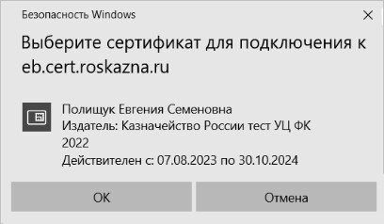
1. Окно сертификации пользователя
После прохождения авторизации откроется главная страница Личного кабинета пользователя, пример внешнего вида которой представлен на рисунке 2.
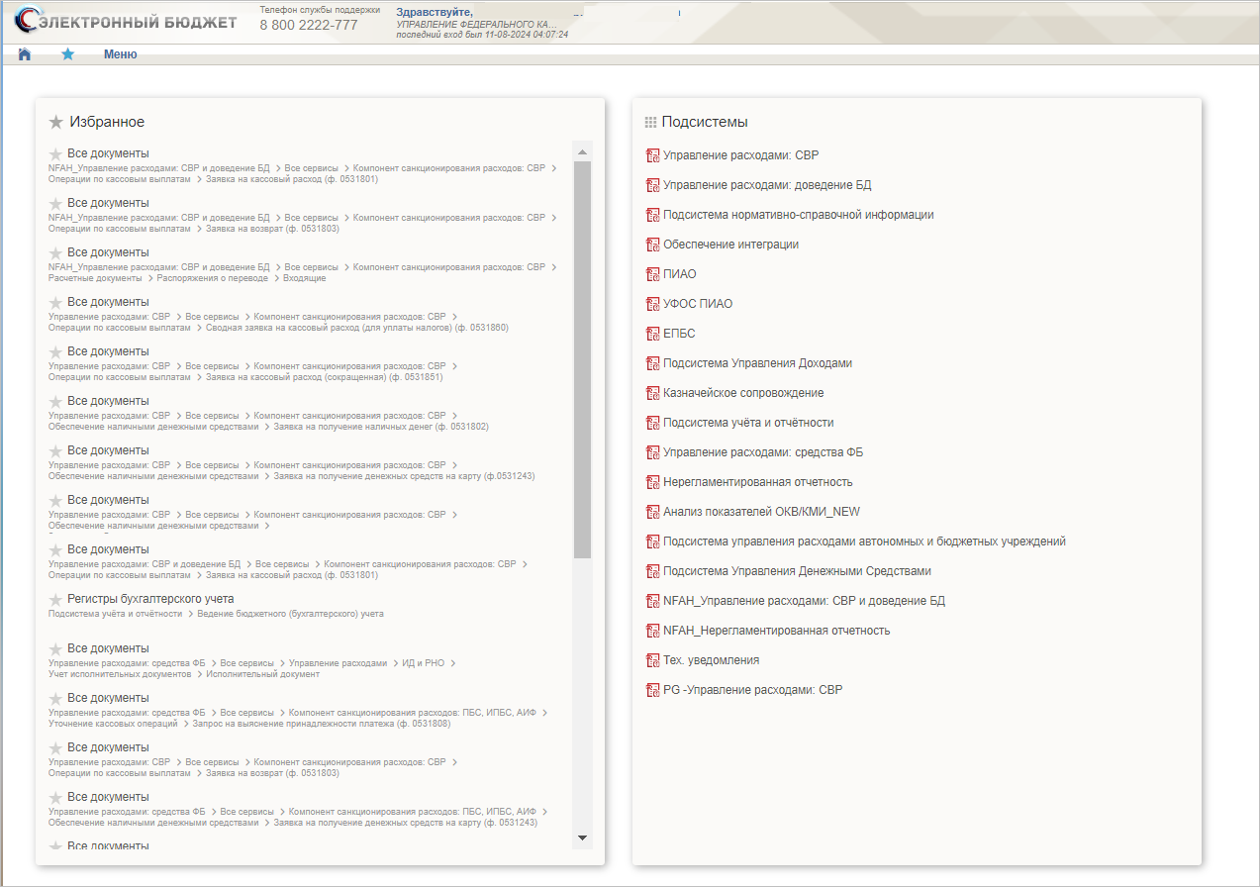
2. Главная страница веб-портала
Подробные сведения о Личном кабинете пользователя приведены в документе «Руководство работников (представителей) участников системы «Электронный бюджет» по работе с подсистемой системы «Электронный бюджет» на подсистему обеспечения интеграции подсистем (компонентов, модулей) государственной интегрированной информационной системы управления общественными финансами «Электронный бюджет», оператором которых является Федеральное казначейство.

Дополнительные настройки Подсистемы
Необходимо выполнить следующие настройки Подсистемы:
- На АРМ пользователя установлен сертификат, выданный для подключения к ЛК.
- Пользователю должны быть выданы права доступа, необходимые для выполнения операций.

Описание интерфейса, управляющих элементов и сообщений ПУР ЭБ
Для работы с подсистемой управления расходами пользователю необходимо войти в Личный кабинет с помощью интернет-браузеров Яндекс.Браузер, Сhromium-gost и других веб-обозревателей, версии которых включены в репозитории ОС, присутствующих в едином реестре российских программ для электронных вычислительных машин и баз данных Министерства цифрового развития, связи и массовых коммуникаций Российской Федерации.
Для просмотра перечня доступных документов пользователю необходимо нажать пункт «Меню» и справа на панели выбрать вкладку:
- для л/с кодом 01 (ПУР 01) «Управление расходами: доведение БД»;
- для л/с кодом 03 (ПУР 03) «Управление расходами: средства ФБ»;
- для л/с кодом 05 (ПУР 01) «Управление расходами: СВР».
Интерфейс отобразит перечень доступных документов в подсистеме управления расходами (рис. 3).
Активировать нужный рабочий интерфейс можно, выбрав соответствующий пункт меню (например, списковая форма «Все документы», и щелкнув по нему левой кнопкой мыши).

Навигация
Раздел «Меню» (далее – Меню) служит для выбора вида деятельности. В Меню представлен список всех соответствующих подсистем. При выборе в Меню какой-либо подсистемы в рабочей области отображается перечень доступных типов документов (рис. 3).
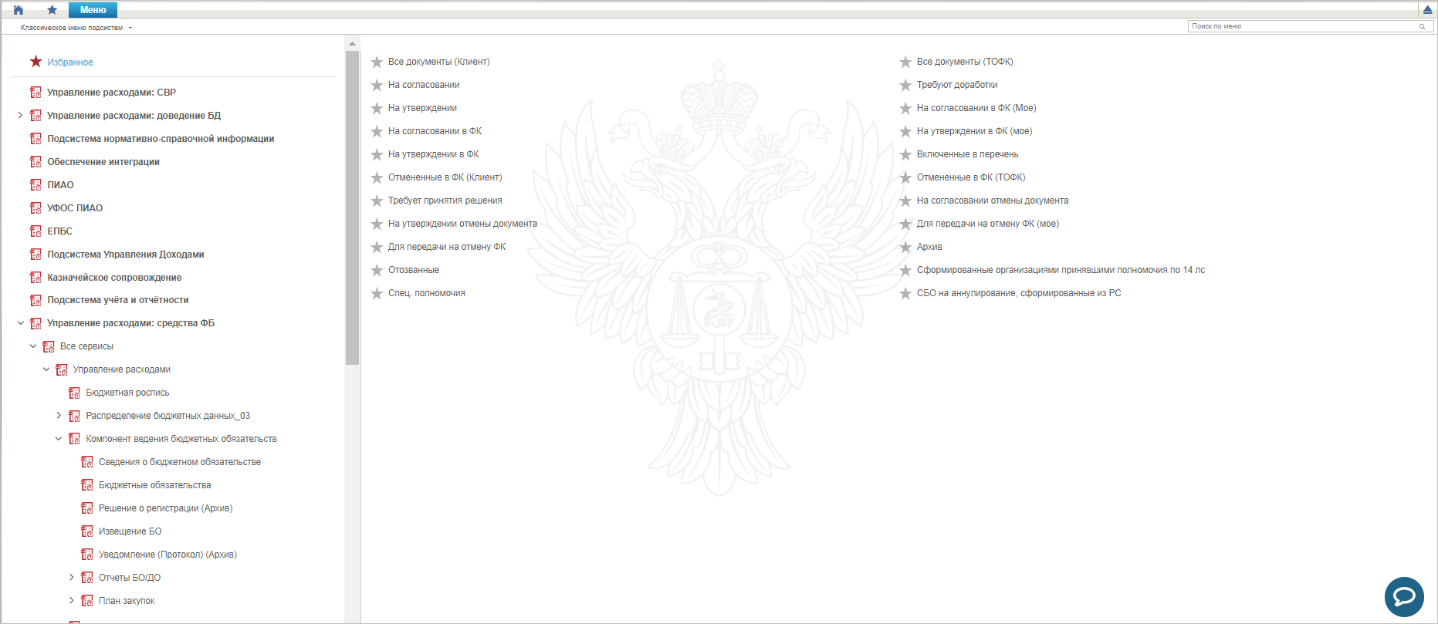
3. Раздел «Меню»
Для перехода к списковой форме документов определенного вида необходимо выполнить следующие действия:
- На панели «Меню» выбрать путь в навигации:
- «Управление расходами: СВР – Все сервисы»;
- «Управление расходами: доведение БД – Все сервисы»;
- «Управление расходами: средства ФБ – Все сервисы – Управление расходами».
- Далее, перемещаясь по дереву навигации, перейти к искомому виду документов. Например, перейти по пути «Управление расходами: средства ФБ – Все сервисы – Перевод лицевых счетов в другой ТОФК (контур) и реорганизация УБП – Акт приемки-передачи кассовых выплат, поступлений и обязательств при реорганизации УБП (ф. 0531728) – Все документы (Клиент)» (рис. 4). Откроется списковая форма всех документов «Акт приемки-передачи кассовых выплат, поступлений и обязательств при реорганизации УБП (ф. 0531728)» (рис. 5).
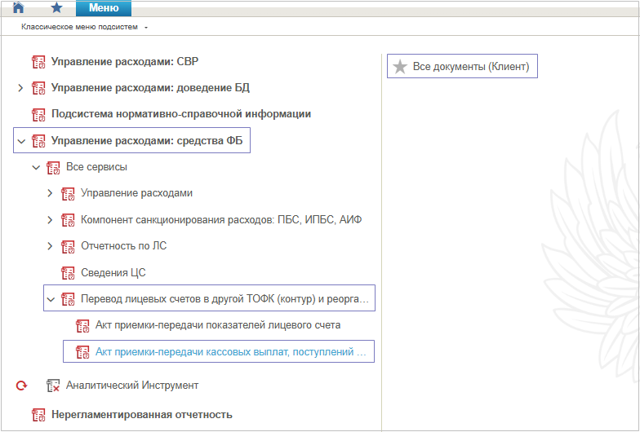
4. Переход к списковой форме документов

Списковая форма
Списковая форма содержит перечень экземпляров документов данного типа, доступных пользователю (рис. 5). Набор полей списковой формы зависит от атрибутов формируемых документов и может быть различным, в зависимости от выбранного справочника или документа.
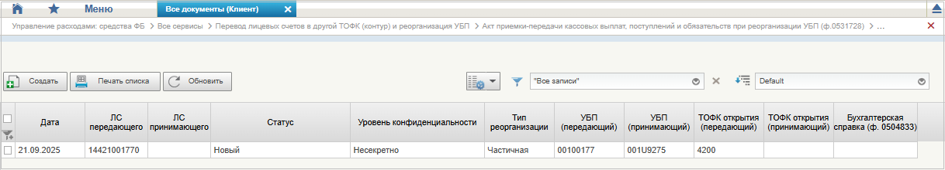
5. Списковая форма документов «Акт приемки-передачи кассовых выплат, поступлений и обязательств при реорганизации УБП (ф. 0531728)»
Набор отображаемых столбцов в табличной части можно изменить, используя инструмент настройки списка. Для этого нужно нажать правой кнопкой мыши на шапке таблицы списковой формы и в открывшемся списке выбрать опцию «Выбор колонок» (рис. 6).
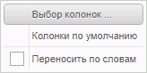
6. Меню действий с колонками
Появится окно с перечнем колонок: те реквизиты, рядом с которыми стоит галочка, отображаются в списковой форме. На рисунке 7 приведен пример выбора колонок для списковой формы всех документов «Акт приемки-передачи кассовых выплат, поступлений и обязательств при реорганизации УБП (ф. 0531728)».
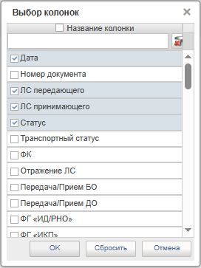
7. Окно «Выбор колонок» для выбора колонок СФ «Акт приемки-передачи кассовых выплат, поступлений и обязательств при реорганизации УБП (ф. 0531728)»

Преднастроенный фильтр глубины отбора документов
Для каждого формуляра при открытии СФ предусмотрен преднастроенный фильтр глубины отбора документов «Актуальный список документов» за последний год/месяц/неделю с учетом настроек фильтр-папок, из которых вызывается СФ документа.
При вызове пользователем формуляра из меню навигации открывается СФ документа. По умолчанию в параметрах СФ указывается преднастроенный фильтр глубины отбора документов «Год»/«Месяц»/«Неделя» с учетом настроек фильтр-папок, из которых вызывается СФ документа (рис. 8).
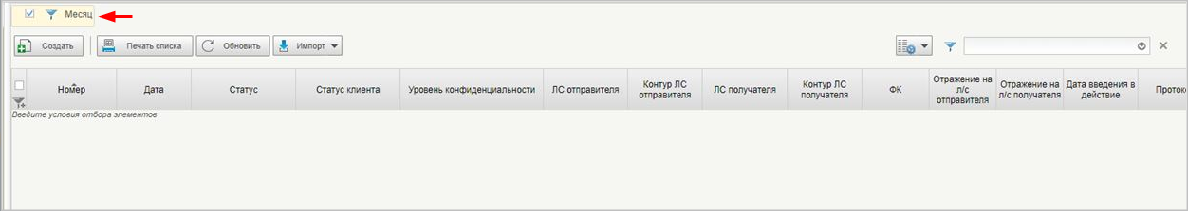
8. Списковая форма формуляра с предустановленным фильтром
Например: при поиске документов по статусам с преднастроенным фильтром «Месяц» на СФ будут выведены только документы за прошедший 31 календарный день.
При необходимости поиска документов за пределами преднастроенного фильтра пользователь может сбросить настройки посредством снятия галочки на преднастроенном фильтре (рис. 9).
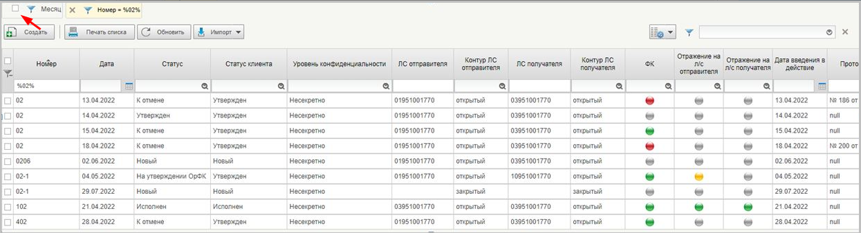
9. Сброс настройки на преднастроенном фильтре
К документам применяются фильтры:
- «Год» – равен: текущая системная дата минус 365 календарных дней;
- «Квартал» – равен: текущая системная дата минус 92 календарных дня;
- «Месяц» – равен: текущая системная дата минус 31 календарный день;
- «Неделя» – равен: текущая системная дата минус 7 календарных дней.
Для настройки фильтров необходимо выполнить следующие действия:
- Включить или отключить чекбокс преднастроенного фильтра в зависимости от необходимости.
- Осуществить фильтрацию документов по колонкам с помощью поля фильтров.
- При необходимости удалить ненужную фильтрацию в поле отображения сохраненных фильтров, нажав на крестик.
- Нажать на кнопку в рабочей области СФ.
Также есть возможность вывода на списковую форму всех реквизитов формуляра, не относящихся к табличной части.

Фильтр-папки
Для более оперативной работы реализованы «Фильтр-папки», которые позволяют фильтровать документы по различным условиям. Для документа «Расходное расписание» (ф. 0531722)» фильтрация по папкам выполняется по условиям, описанным в таблице 2.
2. Фильтр-папки формуляра «Расходное расписание» (ф. 0531722)»
Наименование папки | Условия фильтрации
ГРБС, РБС, ПБС, ИПБС ГАИФДБ, АИФДБ
Все документы | Отображаются все экземпляры документов Расходное расписание
Входящие | Отображаются все экземпляры документов Расходное расписание, которые получены клиентом
Исходящие | Отображаются все экземпляры документов Расходное расписание, которые созданы клиентом
На исполнении (Мое) | Отображаются экземпляры документов в статусе «На исполнении», ответственным исполнителем в которых является текущий пользователь
На согласовании | Отображаются экземпляры документов в статусе «На согласовании»
На согласовании (Мое) | Отображаются экземпляры документов в статусе «На согласовании», ответственным за согласование которых на текущем этапе в соответствии с порядком согласования является текущий пользователь
Направленные на согласование (Мое) | Отображаются экземпляры документов в статусе «На согласовании», созданные текущим пользователем
На утверждении | Отображаются экземпляры документов в статусе «На утверждении»
На утверждении (Мое) | Отображаются экземпляры документов в статусе «На утверждении», ответственным за утверждение которых является текущий пользователь
Направленные на утверждение (Мое) | Отображаются экземпляры документов в статусе «На утверждении», созданные текущим пользователем
На согласовании в ОрФК (Мое) | Отображаются экземпляры документов на статусе «Утвержден» и созданные текущим пользователем
На согласовании в ОрФК | Отображаются экземпляры документов на статусе «Утвержден»
Утвержден ОрФК (Мое) | Отображаются экземпляры документов в статусе «Утвержден» и созданные текущим пользователем, для которых в фонарной группе «ФК» отражается зелёный сигнал
Утвержден ОрФК | Отображаются экземпляры документов в статусе «Утвержден», для которых в фонарной группе «ФК» отражается зелёный сигнал
Отказан ОрФК (Мое) | Отображаются экземпляры документов на статусе «Утвержден» и созданные текущим пользователем, для которых в фонарной группе «ФК» отражается красный сигнал
Отказан ОрФК | Отображаются экземпляры документов на статусе «Утвержден», для которых в фонарной группе «ФК» отражается красный сигнал
Отозванные | Отображаются экземпляры документов на статусе «Отозван»

Панель инструментов
На панели инструментов списковой формы находится набор функций (кнопок), вызывающих доступные действия над экземплярами документов, и элементы настройки формы. Описание кнопок панели инструментов представлено в таблице 3.
3. Описание функциональных кнопок
Вид кнопки на интерфейсе | Значение кнопки (действия, функции)
 | Создать новый документ – при нажатии на кнопку открывается окно с активными полями для ввода данных
 | Открыть документ на редактирование – при нажатии на кнопку открывается окно для просмотра введенных данных с возможностью редактирования
 | Открыть документ на просмотр – при нажатии на кнопку открывается окно для просмотра введенных данных без возможности редактирования
 | Удалить – удаление документа из Системы.  В корзину – удаление документа в корзину
 | Печать списка – вывод на печать выбранных документов
 | Пользовательский фильтр – вызывает окно для задания параметров поиска по документам
 | Обновить список документов – обновление списка документов на интерфейсе
 | Применить фильтр
 | Сбросить фильтр (находится справа от элемента «Пользовательский фильтр»)
 | Печать документа
 | Экспорт – выгрузка документа в формате текстового файла или XML-файла в утвержденных форматах ТФО
 | Импорт – загрузка файла в текстовом формате или XML-файла в Систему в утвержденных форматах ТФО
 | Копия с вложениями – создать новый документ с данными, скопированными из выбранного документа
 | Подписать – наложение на документ электронной подписи
 | Проверка подписи – проверка наличия электронной подписи у документа
 | Удаление подписи – удаление наложенной ранее на документ электронной подписи
 | «Направить на согласование» – при нажатии на кнопку открывается диалоговое окно заполнения сведений по согласующим и утверждающим документ пользователям
 | «Согласовать» – при нажатии на кнопку открывается диалоговое окно с вариантами решения.  «Утвердить» – при нажатии на кнопку открывается диалоговое окно с вариантами решения.  «Взять в работу» – при нажатии на кнопку документ на статусе «Не согласован» переводится в статус «Черновик»
 | «Создать новую версию документа» – при нажатии на кнопку текущий документ отправляется в архив, создаётся новый документ на основе текущего
 | Редактировать лист согласования – при нажатии на кнопку открывается окно для указания согласующего и утверждающего
 | Настройки списковой формы – при нажатии на кнопку открывается окно для задания параметров списковой формы
 | Создать отчет – при нажатии на кнопку открывается ВФ универсальной формы для формирования отчета для ввода параметров отчета
 | Подтвердить отчет – при нажатии на кнопку запускается процедура подтверждения сформированного отчета
 | Отменить отчет – при нажатии на кнопку запускается процедура отмены отчета
 | Удалить отчет – при нажатии на кнопку запускается процедура удаления отмененного отчета

Работа с формуляром (визуальной формой документа)
Перечень типовых операций при работе с формуляром (визуальной формой документа) представлен ниже:
- заполнение полей данными путем ручного ввода;
- заполнение полей данными путем выбора из выпадающего списка;
- заполнение полей данными путем выбора из справочника/календаря;
- заполнение табличной части формуляра;
- сохранение документа.
Для заполнения поля с помощью ручного ввода необходимо выбрать курсором доступное поле с белым фоном (рис. 10) и вручную ввести необходимую информацию. Поля с серым фоном недоступны для ручного заполнения, данные в них отображаются автоматически.
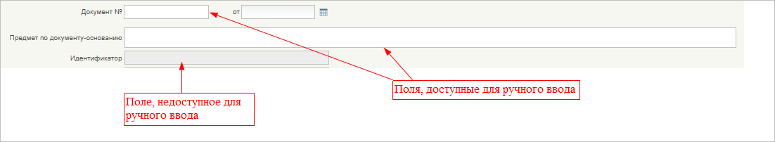
10. Пример полей ВФ для ручного ввода
Для заполнения полей путем выбора из выпадающего списка необходимо нажать курсором на знак стрелки внутри поля документа и в выпадающем списке выбрать необходимый вариант. Пример работы представлен на рисунке 11.
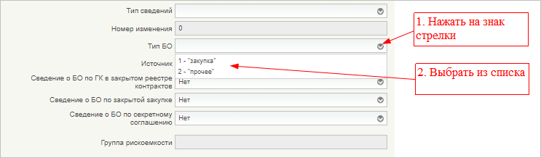
11. Пример полей ВФ с выбором из выпадающего списка
Для заполнения полей данными путем выбора из справочника или календаря необходимо нажать курсором на значок справа от поля:
– для открытия справочника;
– для открытия календаря.
Пример приведен на рисунке 12.
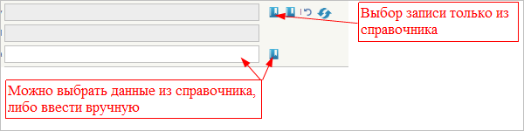
12. Пример заполнения поля с помощью выбора данных из справочника
После нажатия на кнопку вызова справочника откроется визуальная форма для выбора необходимых данных из перечня в справочнике. Требуется с помощью курсора выбрать нужную запись и нажать кнопку «Ок». Пример приведен на рисунке 13.
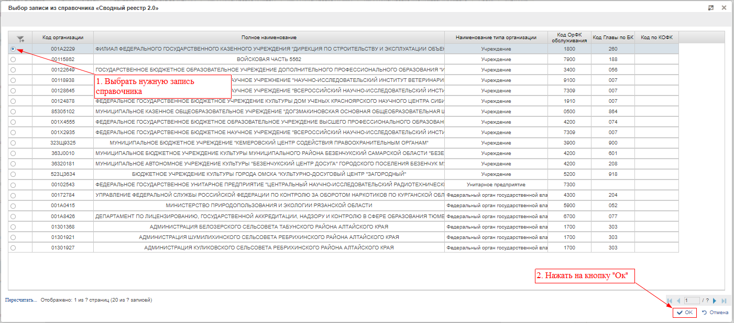
13. Действия при выборе данных из справочника
После нажатия на кнопку вызова календаря откроется справочник «Календарь». С помощью стрелок в шапке справочника необходимо выбрать месяц и год, а в табличной части справочника – число месяца. Пример представлен на рисунке 14.
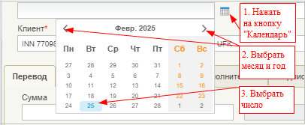
14. Пример выбора даты в календаре
На визуальной форме помимо блока с полями для заполнений данными нередко присутствует табличная часть. Это блок, сформированный в виде построчной таблицы. Пример табличного блока приведен на рисунке 15.
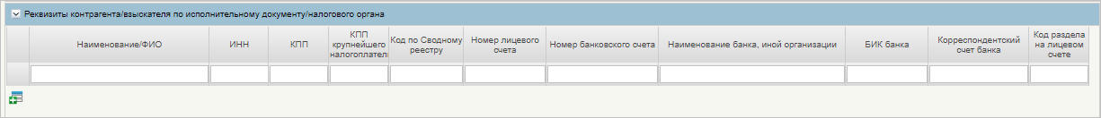
15. Пример табличной части на визуальной форме формуляра
По умолчанию в табличной части доступна для заполнения только одна строка. Правила заполнения полей строки аналогичны общим правилам заполнения полей формуляра, описанным выше.
Для добавления последующих строк в таблице необходимо нажать на кнопку , расположенную под нижней строкой таблицы. Добавится новая строка, доступная для заполнения данными.
При наличии двух и более строк с данными возможно копирование или удаление выбранной строки. Пример работы с табличной частью приведен на рисунке 16.
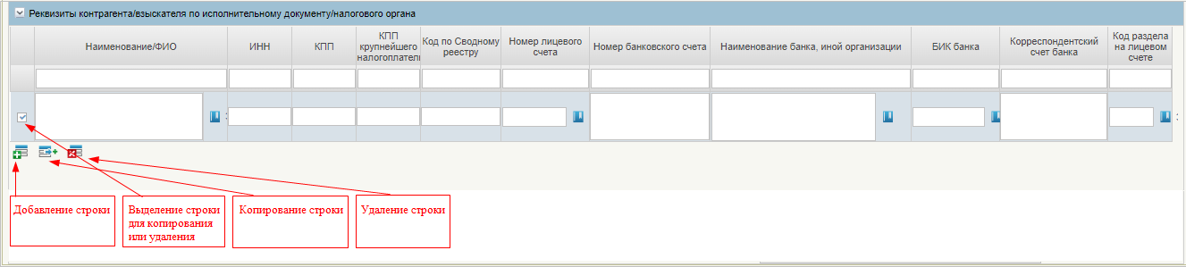
16. Возможные действия в табличной части
После заполнения/редактирования полей формуляра (визуальной формы документа) требуется сохранить данные. Для этого необходимо нажать на одну из следующих кнопок, расположенных в правом верхнем углу визуальной формы:
– сохранить данные;
– сохранить данные и закрыть окно;
- – закрыть без сохранения.

Просмотр истории выгрузки/загрузки документа
Для просмотра статуса и истории выгрузки/загрузки документа в различных системах/подсистемах требуется открыть списковую форму нужного документа (см. п. 4.3.2) и выделить необходимый формуляр. Внизу экрана загрузится краткая форма документа, после чего требуется перейти на вкладку «Содержание» и подвкладку «История выгрузки/загрузки». Также вкладка доступна на ВФ документа.
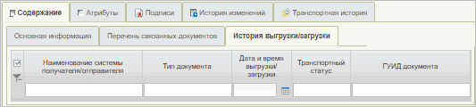
17. Вкладка «История выгрузки/загрузки»
Вкладка содержит следующие информационные поля:
- «Наименование системы получателя/отправителя»;
- «Тип документа»;
- «Дата и время выгрузки/загрузки»;
- «Транспортный статус»;
- «ГУИД документа».

Формирование и ведение справочника «Шаблон листа согласования»

Порядок заполнения справочника «Шаблон листа согласования»
Для начала работы со справочником «Шаблон листа согласования» необходимо выполнить следующие действия:
- На панели «Меню» выбрать путь в навигации:
- «Управление расходами: СВР – Все сервисы»;
- «Управление расходами: доведение БД – Все сервисы»;
- «Управление расходами: средства ФБ – Все сервисы – Управление расходами».
- Далее, перемещаясь по дереву навигации, развернуть ветку «Справочники» и выбрать справочник «Шаблон листа согласования (Клиент)».
- Нажать кнопку (Создать новый документ).
Откроется визуальная форма экземпляра формуляра «Шаблон листа согласования» с возможностью ее редактирования (рис. 18 – 19).
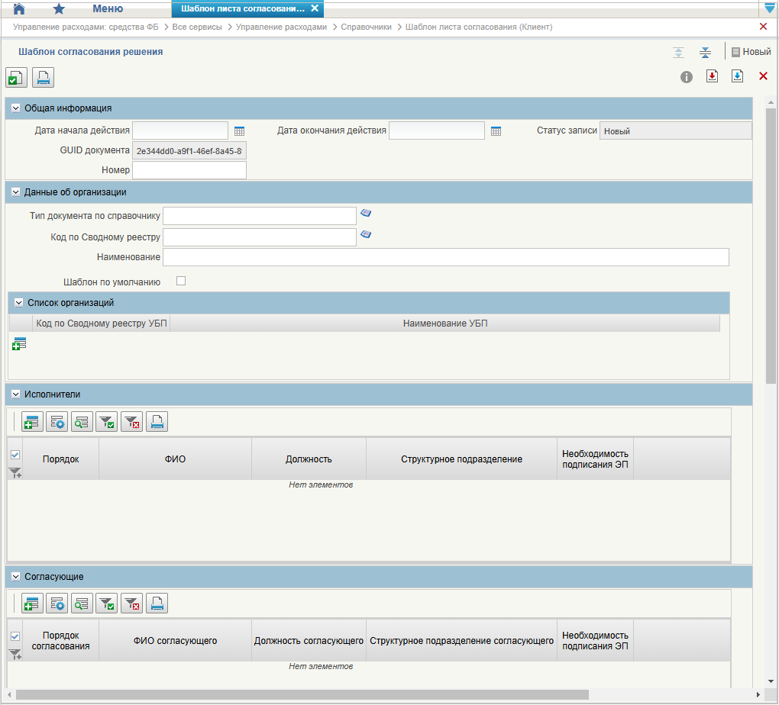
18. Визуальная форма экземпляра формуляра «Шаблон листа согласования» (начало)
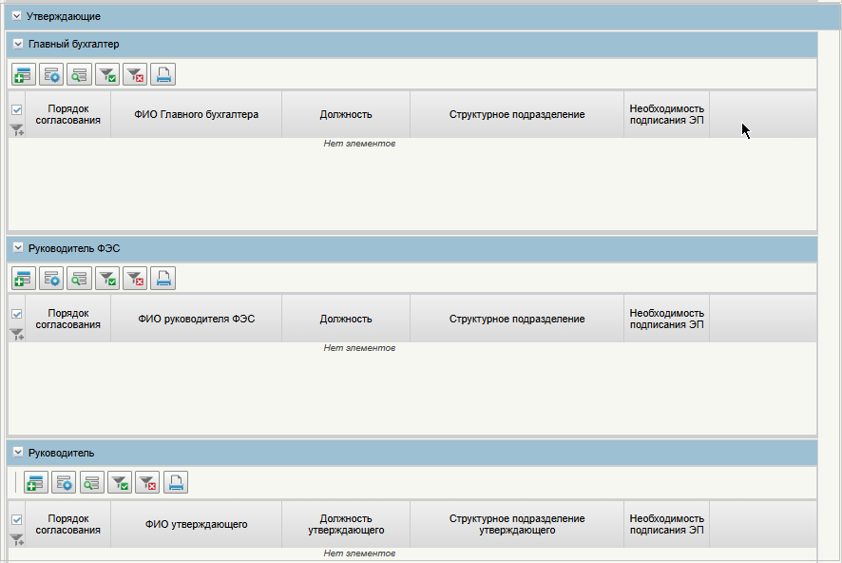
19. Визуальная форма экземпляра формуляра «Шаблон листа согласования» (окончание)
- В открывшейся визуальной форме экземпляра формуляра «Шаблон листа согласования» необходимо вручную заполнить реквизиты, приведённые в таблице 4. Реквизиты, не указанные в таблице, заполняются автоматически.
4. Описание полей формуляра «Шаблон листа согласования»
Наименование реквизита | Описание реквизита
Блок «Общая информация»
Дата начала действия | Выбор из календаря или автоматическое заполнение текущей датой
Дата окончания действия | Выбор из календаря или автоматическое заполнение текущей датой
Номер | Указывается вручную
Блок «Данные об организации»
Тип документа по справочнику | Выбор значения из справочника «Типы документов
Код по Сводному реестру | Указывается код по Сводному реестру. Заполняется вручную выбором актуальной записи из справочника «Сводный реестр»
Наименование | Заполняется автоматически наименованием организации, от имени которой заполняется текущий ШЛС, на основании указанного кода в реквизите «Код по Сводному реестру»
Шаблон по умолчанию | Чекбокс. В положении «Да» (вкл.) устанавливает данный ШЛС как шаблон по умолчанию
Табличная часть
Блок «Список организаций»
Код по Сводному реестру УБП | Указывается код УБП по Сводному реестру. Заполняется вручную выбором актуальной записи из справочника «Сводный реестр»
Наименование УБП | Заполняется автоматически наименованием УБП на основании указанного кода в реквизите «Код по Сводному реестру УБП»
Блок «Исполнители»
Порядок | Указывается очередность исполнения от 1 по порядку. При параллельном исполнении указываются одинаковые цифры, при последовательном цифры по порядку
ФИО | Выбор из списка справочника «Организационно-штатная структура»
Необходимость подписания ЭП | Чекбокс. В положении «Да» (вкл.) указывается необходимость подписания ЭП пользователя
Блок «Согласующие»
Порядок согласования | Указывается очередность согласования от 1 по порядку. При параллельном согласовании указываются одинаковые цифры, при последовательном цифры по порядку
ФИО согласующего | Выбор из списка справочника «Организационно-штатная структура»
Необходимость подписания ЭП | Указывается необходимость подписания ЭП пользователя (выбор из значений «Да»/«Нет»)
Блок «Утверждающие»
Табличная часть «Главный бухгалтер»
Порядок согласования | Указывается очередность согласования от 1 по порядку. При параллельном согласовании указываются одинаковые цифры, при последовательном цифры по порядку
ФИО Главного бухгалтера | Выбор из списка справочника «Организационно-штатная структура»
Необходимость подписания ЭП | Чекбокс. В положении «Да» (вкл.) указывается необходимость подписания ЭП пользователя
Табличная часть «Руководитель ФЭС»
Порядок согласования | Указывается очередность согласования от 1 по порядку. При параллельном согласовании указываются одинаковые цифры, при последовательном цифры по порядку
ФИО Руководителя ФЭС | Выбор из списка справочника «Организационно-штатная структура»
Необходимость подписания ЭП | Чекбокс. В положении «Да» (вкл.) указывается необходимость подписания ЭП пользователя
Табличная часть «Руководитель»
Порядок согласования | Указывается очередность согласования от 1 по порядку. При параллельном согласовании указываются одинаковые цифры, при последовательном цифры по порядку
ФИО утверждающего | Выбор из списка справочника «Организационно-штатная структура»
Необходимость подписания ЭП | Чекбокс. В положении «Да» (вкл.) указывается необходимость подписания ЭП пользователя
- При необходимости в разделах «Исполнители», «Согласующие», «Утверждающие» добавить в табличную часть строки для указания пользователей, имеющих на это права. После добавления пользователя в табличную часть в нужном формуляре заполнится вкладка «Лист согласования»
Примечание. В случае, если в организации отсутствует главный бухгалтер (организации с неполным составом утверждающих), то руководитель, помимо утверждающего, должен получить роль главного бухгалтера. Допустимые для главного бухгалтера роли перечислены в табличной части «Описание набора ЭП» справочника «Типы документов» (для типа документа, на который создается шаблон).
- Существуют последовательные и параллельные процессы исполнения/согласования/утверждения.
Последовательное согласование необходимо в случае, если нескольким пользователям нужно выполнить операцию по исполнению/согласованию/утверждению друг за другом. Для этого в поле «Порядок согласования» указывают цифры по порядку, например, «1, 2, 3» в зависимости от количества пользователей.
Процесс параллельного исполнения/согласования/утверждения необходим в случае:
- если у нескольких пользователей есть возможность исполнения/согласования/утверждения, но при этом выполнять данную функцию должен один;
- если один из пользователей отсутствует, например, в отпуске.
В поле «Порядок согласования» указываются одинаковые цифры, например, «1, 1, 1» в зависимости от количества пользователей. В этом случае последовательный характер процессов исполнения/согласования/утверждения отсутствует и операции выполняются независимо друг от друга.
- Для проверки документа нажать кнопку (Проверить документ).
- После прохождения всех контролей необходимо сохранить экземпляр формуляра «Шаблон листа согласования», нажав на кнопку «Сохранить» окна «Результаты проверки».
- Далее необходимо закрыть экземпляр формуляра «Шаблон листа согласования», нажав кнопку (Закрыть окно редактирования) в верхнем правом углу.
- Можно также воспользоваться кнопкой (Сохранить изменения и закрыть окно) или кнопкой (Сохранить изменения) и кнопкой (Закрыть окно редактирования).

Использование сохраненных записей справочника «Шаблон листа согласования»
При создании новых документов, используемых при ведении бюджетных обязательств, для настройки листа согласования можно воспользоваться сохраненными записями справочника «Шаблон листа согласования». Для этого необходимо на вкладке «Лист согласования» в верхнем левом углу нажать на активную ссылку . Для выбора будут доступны шаблоны, в которых исполнителем указан текущий пользователь.

Общие сведения о проведении мероприятий при реорганизации Клиента

Ограничения функциональности информационных систем при проведении операций по мероприятиям реорганизации клиентов
Особенности бизнес-процесса проведения операций приема-передачи данных при проведении реорганизации клиентов в случае обслуживания передающего и/или принимающего ЛС в ГИИС «Электронный бюджет» приведены ниже:
- Документ «Акт приемки-передачи кассовых выплат, поступлений и обязательств при реорганизации УБП (ф. 0531728)» (далее – Акт ф. 0531728) формируется/предоставляется отдельно по каждому лицевому счету (как в ПУР ЭБ, так и в АСФК).
- В ПУР ЭБ формирование Акта ф. 0531728 по 05 ЛС осуществляется в подсистеме «Управление расходами: средства ФБ» (База ведения ПУР 03).
- В случае реорганизации, когда передающий 05 ЛС ведется в ПУР ЭБ, Клиентом не предоставляется документ «Заявка на кассовый расход на перечисление остатка денежных средств на принимающий лицевой счет». Формирование поручения о перечислении на счет осуществляется автоматически при утверждении Акта ф. 0531728 в передающем ТОФК.
- Отмена Акта ф. 0531728 со статуса «Исполнен» невозможна.

Административные мероприятия
При проведении мероприятий при реорганизации Клиента необходимо предусмотреть следующие административные мероприятия:
- На момент формирования Акта ф. 0531728 не должно быть неисполненных документов по передающему ЛС.
- Требуется обеспечить отзыв КОО на неисполненную часть.
- Требуется довести информацию до реорганизуемого Клиента об отсутствии необходимости предоставления ЗКР на перечисление остатка с передающего 05 ЛС на принимающий лицевой счет, если передающий лицевой счет обслуживается в ПУР ЭБ.

Порядок внесения изменений в справочники НСИ при реорганизации Клиента

Просмотр изменений справочника «Сводный реестр»
При поступлении информации о реорганизационных мероприятиях в ЕГРЮЛ либо о способе прекращения ЮЛ в ЕГРЮЛ происходит автоматическое обновление информации в Сводном реестре о реорганизационных мероприятиях/о прекращении деятельности Клиента. Клиенту доступен просмотр информации о реорганизации или прекращении деятельности ЮЛ в справочнике «Сводный реестр».
В случае перехода записи Клиента в Сводном реестре в бизнес-статус организации «2 - недействующее» все пользователи Клиента автоматически блокируются в ПОИБ СОБИ ФК. При этом, если счета были не закрыты, то возможность закрыть лицевые счета организации есть у сотрудников ТОФК.
Если на момент перехода записи в Сводном реестре по реорганизуемому Клиенту в бизнес-статус организации «2 - недействующее» реорганизационные мероприятия не будут завершены (показатели со всех передающих ЛС, открытых реорганизуемому Клиенту, не будут переданы Актом ф. 0531728), то в этом случае реорганизуемый Клиент или Клиент-правопреемник предоставляют в ТОФК по месту открытия ЛС Акт ф. 0531728 на бумажном носителе (документ должен быть заверен уполномоченными лицами реорганизуемого Клиента, либо уполномоченными лицами Клиента-правопреемника).
Для просмотра в справочнике «Сводный реестр» информации о реорганизации или прекращении деятельности ЮЛ требуется выполнить следующие действия:
- На панели «Меню» выбрать путь в навигации:
- «Управление расходами: СВР – Все сервисы»;
- «Управление расходами: доведение БД – Все сервисы»;
- «Управление расходами: средства ФБ – Все сервисы – Управление расходами».
- Далее, перемещаясь по дереву навигации, открыть справочник «Справочники –Сводный реестр» (см. рис. 20).
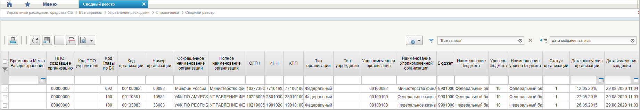
20. СФ справочника «Сводный реестр»
- Выделить необходимую запись и нажать на кнопку «Открыть документ на просмотр». Откроется визуальная форма записи справочника, где на вкладке «Данные организации»:
- в блоке «Основная информация» поле «Статус организации» принимает значение «4 – специальные указания» или «2 – недействующее»;
- заполняются блоки «Способ образования юридического лица (создание или реорганизация)», «Сведения о правопреемстве», «Сведения о том, что организация находится в процессе ликвидации или реорганизации», «Специальные мероприятия».

Внесение изменений в справочник «Книга регистрации лицевых счетов»
При полной реорганизации (ликвидации, присоединении к другому юридическому лицу) требуется открыть новые лицевые счета для принимающего Клиента.
При частичной реорганизации Клиента, при изменении полного наименования Клиента требуется осуществить переоформление лицевых счетов, открытых данному Клиенту.
При полной реорганизации Клиента требуется закрыть все лицевые счета, открытые данному Клиенту.
В данном документе рассматривается возможность открытия лицевого счета для следующих типов лицевых счетов:
- 01 – лицевой счет главного распорядителя (распорядителя) бюджетных средств;
- 03 – лицевой счет получателя бюджетных средств;
- 05 –лицевой счет для учета операций со средствами, поступающими во временное распоряжение получателя бюджетных средств;
- 08 – лицевой счет администратора источников внутреннего финансирования дефицита бюджета;
- 10 – лицевой счет иного получателя бюджетных средств;
- 14 – лицевой счет для учета операций по переданным полномочиям получателя бюджетных средств.
Внесение изменений в Книгу регистрации лицевых счетов осуществляется на основании заявления на открытие/переоформление, закрытие, которое может быть:
- составлено в ЛК НСИ ЭБ Пользователем Клиента (порядок формирования формуляров «Заявление на изменение Книги регистрации лицевых счетов» с типом «Открытие» (далее – Заявление на открытие ЛС), «Заявление на изменение Книги регистрации лицевых счетов», с типом «Закрытие» (далее – Заявление на закрытие ЛС) приведен в подразделах 4.6.2.1, 4.6.2.2 соответственно);
- предоставлено в ТОФК по месту обслуживания вместе с другими документами, предусмотренными Приказом № 21н. В случае положительного результата обработки в ТОФК заявления на открытие/закрытие ЛС автоматически формируется документ «Уведомление клиента ЛС», который становится доступным в ЛК Клиента.

Порядок открытия/переоформления ЛС
Открытие и переоформление лицевых счетов осуществляется в стандартном режиме, описание приведено в руководстве работников (представителей) участников системы ГИИС ЭБ, подсистемы НСИ ЭБ, модуль ведения лицевых счетов, п. 4.2. «Ведение справочника «Книга регистрации лицевых счетов».
Для открытия лицевого счета Пользователю (Клиенту) с ролью «ЛС.006 Исполнитель клиент» необходимо сформировать Заявление на открытие ЛС следующим способом:
- В ЛК ЭБ пройти по пути в навигаторе «Подсистема нормативно-справочной информации – Ведение справочников, реестров, классификаторов – Книга регистрации лицевых счетов – Открыть лицевой счет». Откроется СФ документов (рис.21).
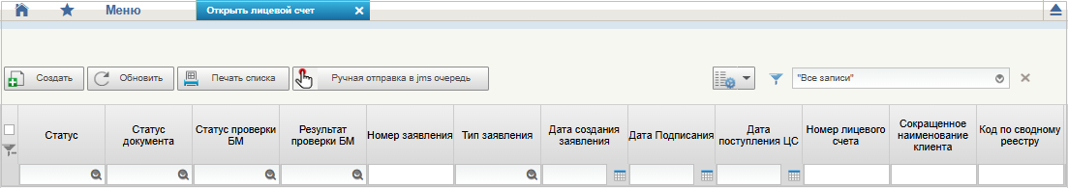
21. Списковая форма «Открыть лицевой счет»
- На СФ нажать кнопку «Создать новый документ». Откроется предзаполненная ВФ Заявления на открытие ЛС.
- На открывшейся ВФ заявления (рис. 22) заполнить обязательные реквизиты.
В случае необходимости внести изменения в блок реквизитов «Сведения о месте нахождения клиента на территории Российской Федерации» (находится в блоке «Дополнительные сведения о клиенте») в соответствии с фактическим местом ведения финансово-хозяйственной деятельности.
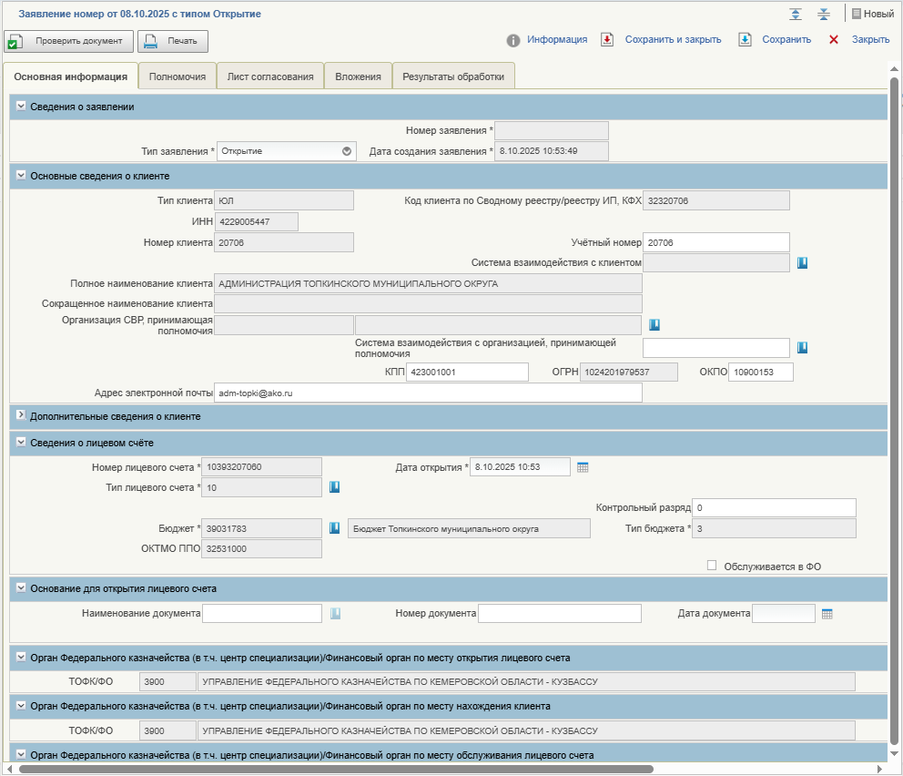
22. Визуальная форма формуляра «Заявление на изменение Книги регистрации лицевых счетов» с типом «Открытие»
- Заполнить Лист согласования.
- Нажать на кнопку «Проверить документ». В случае выявления ошибок требуется их устранить.
- В форме заявления нажать кнопку «Сохранить и закрыть». Документ отобразится на СФ на статусе «Черновик» и будет подсвечен синим цветом.
Далее Заявление на открытие ЛС согласовывается и утверждается на уровне Клиента согласно п. 4.6.2.3 и передается на обработку в ТОФК по месту обслуживания.

Порядок закрытия ЛС
Для закрытия лицевого счета Пользователю (Клиенту) необходимо сформировать формуляр «Заявление на изменение Книги регистрации лицевых счетов» с типом «Закрытие» (далее – Заявление на закрытие ЛС) следующим способом:
- В ЛК ЭБ пройти по пути в навигаторе «Подсистема нормативно-справочной информации – Ведение справочников, реестров, классификаторов – Книга регистрации лицевых счетов – Открыть лицевой счет». Откроется СФ документов (рис. 26).
- Создать и заполнить Заявление тем же способом, что и Заявление на открытие ЛС (п. 4.6.2.1), при этом в поле «Тип заявления» выбрать «Закрытие».
- В реквизите «Номер лицевого счета» выбором из справочника «Книга регистрации лицевых счетов» выбрать лицевой счет, подлежащий закрытию.
- Заполнить блок реквизитов «Основания для закрытия лицевого счета», а именно реквизиты: «В связи с», «Наименование документа», «Номер документа», «Дата документа».
- В случае необходимости заполнить блок реквизитов «Реквизиты для перечисления средств, поступивших после закрытия лицевого счета», а именно реквизиты: «Номер банковского счета», «Наименование банка», «БИК», «Корреспондентский счет», «Номер Лицевого счета правопреемника»;
- В открывшейся форме основная информация уже заполнена данными о Клиенте. Заполнить все обязательные атрибуты.
- На вкладке «Лист согласования» заполнить информацию о подписантах.
- Выполнить проверку на прохождение имеющихся контролей (кнопка «Проверить документ»), в случае выявления ошибок, устранить выявленные ситуации.
- В форме заявки нажать кнопку «Сохранить и закрыть». После сохранения Заявка на закрытие ЛС перейдет на статус «Черновик» и будет готова к выполнению дальнейший действий.
Далее Заявление на изменение ЛС согласовывается и утверждается на уровне Клиента согласно п. 4.6.2.3 и передается на обработку в ТОФК по месту обслуживания.

Согласование и утверждение Заявления на создание/изменение/закрытие записи по ЛС в справочнике «Книга регистрации лицевых счетов»
Для согласования Заявления на создание/изменение/закрытие записи по ЛС в справочнике «Книга регистрации лицевых счетов» Пользователю необходимо выполнить следующие действия:
- В ЛК НСИ ЭБ и перейти в раздел «Подсистема нормативно-справочной информации – Ведение справочников, реестров, классификаторов – Книга регистрации лицевых счетов – Согласование заявок». Откроется списковая форма документа.
- Выбрать запись в статусе «На согласовании».
- Нажать на кнопку «Согласовать (Клиент)» (перед выполнением подписания документа, выполняется проверка на прохождение контролей Заявления на открытие/закрытие и в случае выявления блокирующих ошибок, согласование документа невозможно, требуется устранить выявленные ситуации).
Для утверждения заявки на создание/изменение/закрытие записи справочника «Книга регистрации лицевых счетов» Пользователю необходимо выполнить следующие действия:
- В ЛК НСИ ЭБ и перейти в раздел «Подсистема нормативно-справочной информации – Ведение справочников, реестров, классификаторов – Книга регистрации лицевых счетов – Утверждение заявок». Откроется списковая форма документа.
- Выбрать запись в статусе «На утверждении».
- Нажать на кнопку «Утвердить (Клиент)» (перед выполнением подписания документа, выполняется проверка на прохождение контролей Заявления на открытие/закрытие и в случае выявления блокирующих ошибок, согласование документа невозможно, требуется устранить выявленные ситуации).
Согласование/утверждение Заявления на открытие/закрытие ЛС можно выполнять в множественном режиме (выбрав несколько заявок и нажав на соответствующую кнопку).
При выполнении операции согласования/утверждения Заявления на открытие/закрытие ЛС, перед подписанием, выполняется проверка на прохождение имеющихся контролей. В случае выявления блокирующих ошибок, согласование/утверждение документа невозможно, требуется устранить выявленные ситуации.
Контроли осуществляются по каждому документу и непрошедшие контроли отображаются на форме «Результаты проверки», подписание осуществляется только для документов, по которым не выявлены блокирующие ошибки (см. рис. 23).
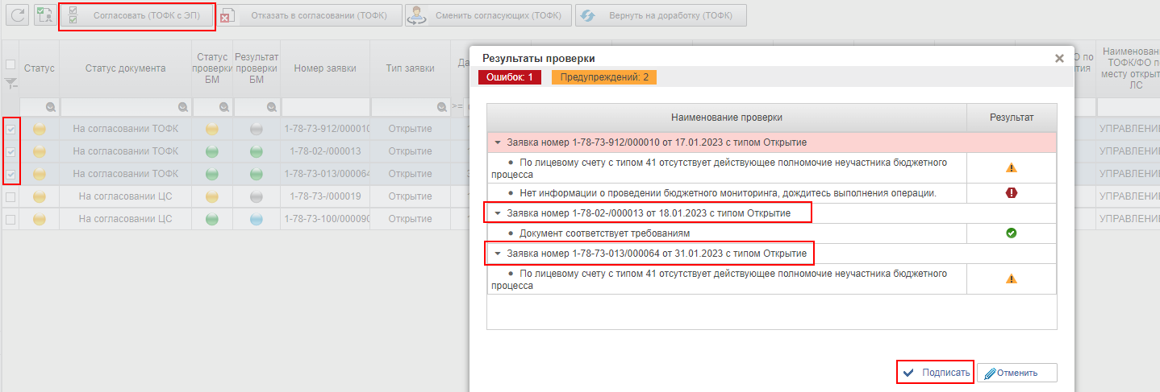
23. Списковая форма согласования заявок, результат проверки документов
После утверждения Пользователем Клиента Заявление на открытие/переоформление/закрытие ЛС направляется на рассмотрение в ТОФК по месту открытия лицевого счета.
В случае принятия Пользователем ТОФК по месту открытия лицевого счета отрицательного решения о внесении изменений в справочник «Книга регистрации лицевых счетов», по результатам обработки Заявка на открытие ЛС будет сформирован документ «Протокол» об отказе в открытии/изменении/закрытии лицевого счета.
В результате успешной обработки Заявки на открытие ЛС на стороне ТОФК данные справочников «Книга регистрации лицевых счетов» и «Сводный реестр» обновляются.
В результате обработки Заявки на закрытие ЛС в ТОФК в справочнике «Книга регистрации лицевых счетов» отражается информация о закрытии ЛС, в справочнике «Сводный реестр» обновляется информация о лицевых счетах Клиента.
Также после отражения информации о закрытии ЛС в справочнике «Книга регистрации лицевых счетов» автоматически формируется и передается в адрес ФНС извещение о закрытии ЛС в виде документа «Извещение в ФНС по лицевому счету».

Просмотр записей формуляра «Уведомление клиента Лицевого счета»
Документ «Уведомление клиента Лицевого счета» (далее – Уведомление) формируется автоматически на стороне ТОФК, содержит информацию об открытии/переоформлении/закрытии ЛС Клиента и предназначен для оповещения Клиента в Подсистеме НСИ ГИИС «Электронный бюджет».
Для просмотра списковой формы документа в меню пользователя необходимо выбрать: «Подсистема нормативно-справочной информации – Ведение справочников, реестров, классификаторов – Книга регистрации лицевых счетов – Уведомление клиента ЛС» (рис. 24, рис. 25).
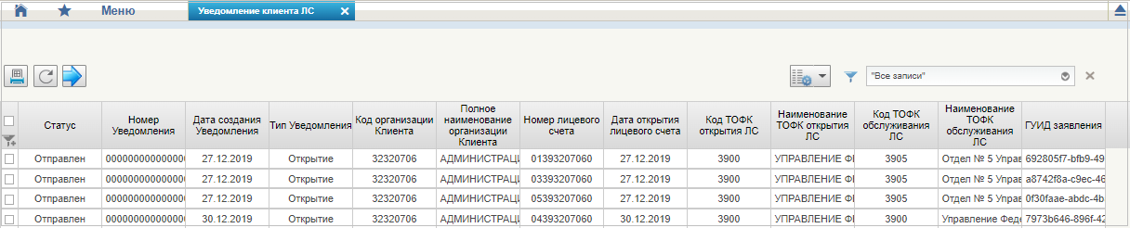
24. Списковая форма формуляра «Уведомление клиента ЛС»
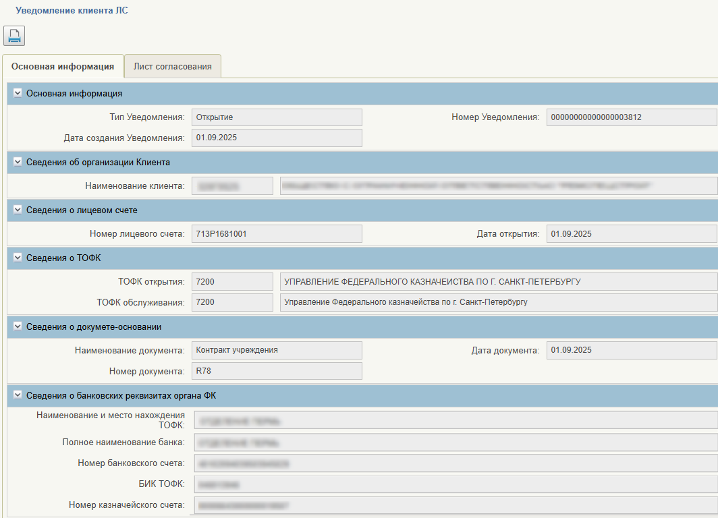
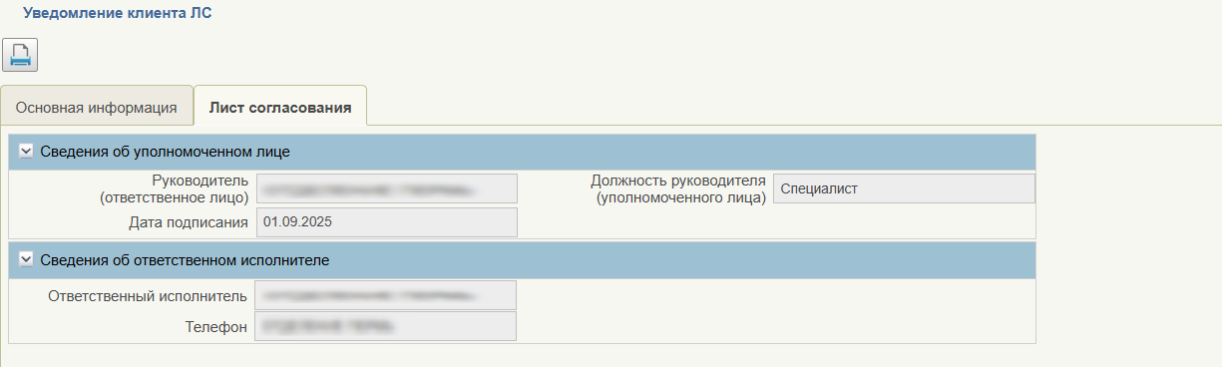
25. Визуальная форма формуляра «Уведомление клиента ЛС»
При необходимости можно сформировать печатную форму документа «Уведомление клиента ЛС».

Передача бюджетных данных
После внесения изменений в Сводный реестр (п. 4.6.1) и открытия (при необходимости) в ТОФК соответствующих лицевых счетов УБП принимающему (п. 4.6.2), в соответствии с документом «Технологическая инструкция (регламент) работы с Подсистемой» осуществляется передача бюджетных данных, ранее доведенных УБП передающему.
Операции по передаче бюджетных данных отражаются на ЛС УПБ передающего и на ЛС УБП принимающего на основании документа «Расходное расписание» (ф. 0531722), в котором реквизит «Код специальных указаний» заполнен следующими кодами:
- при внутриведомственной реорганизации:
- «02», «02, 01», «02, 03»;
- при межведомственной реорганизации:
- «08», «08, 01», «08, 03».
Неизрасходованные ПОФР текущего квартала передаются на вышестоящего Клиента РР без спецуказаний.

Формирование и обработка документа «Расходное расписание» (ф. 0531722) для передачи бюджетных данных при межведомственной и внутриведомственной реорганизации
Для формирования и обработки документа «Расходное расписание» (ф. 0531722) для передачи бюджетных данных при межведомственной и внутриведомственной реорганизации необходимо выполнить следующие действия:
- В главном меню выбрать подсистему «Управление расходами: доведение БД» и перейти в фильтр-папку «Все сервисы – Управление расходами – Распределение бюджетных данных – Расходное расписание – Все документы». Откроется списковая форма документа (рис. 26).
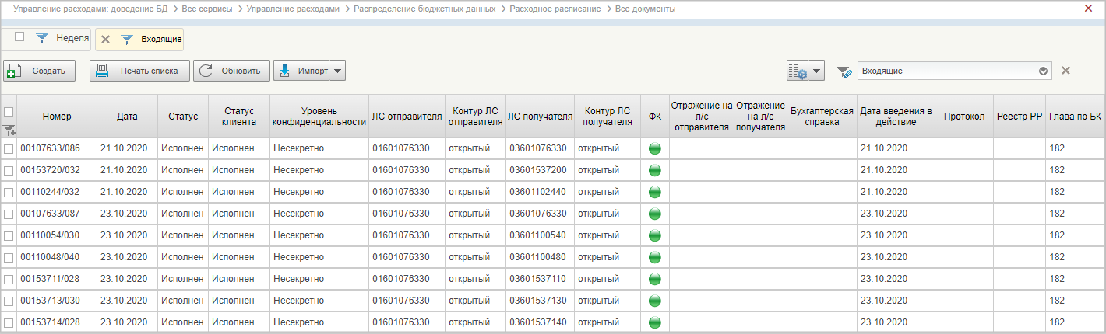
26. Списковая форма РР (ф. 0531722)
- Для импорта РР (ф. 0531722) в списковой форме нажать кнопку (Импорт) на панели инструментов. Выбрать из каталога на диске готовый макет файла с РР (ф. 0531722) из открытого или закрытого контуров и нажать кнопку «ОК». В результате выполнения операции в ПУР ЭБ импортируется документ и осуществляются автоматические контроли документа. В случае прохождения контролей документ принимает статус «Новый», в случае непрохождения контролей документ принимает статус «К отмене».
- Для экспорта РР (ф. 0531722) на списковой форме выделить курсором строку с нужным экземпляром формуляра и нажать кнопку (Формат XML) или выбрать другой формат из списка, нажав на стрелку. Далее выбрать каталог, в котором будет сохранен документ.
- Для создания документа в списковой форме на панели инструментов нажать кнопку (Создать). Откроется визуальная форма документа (рис. 27).
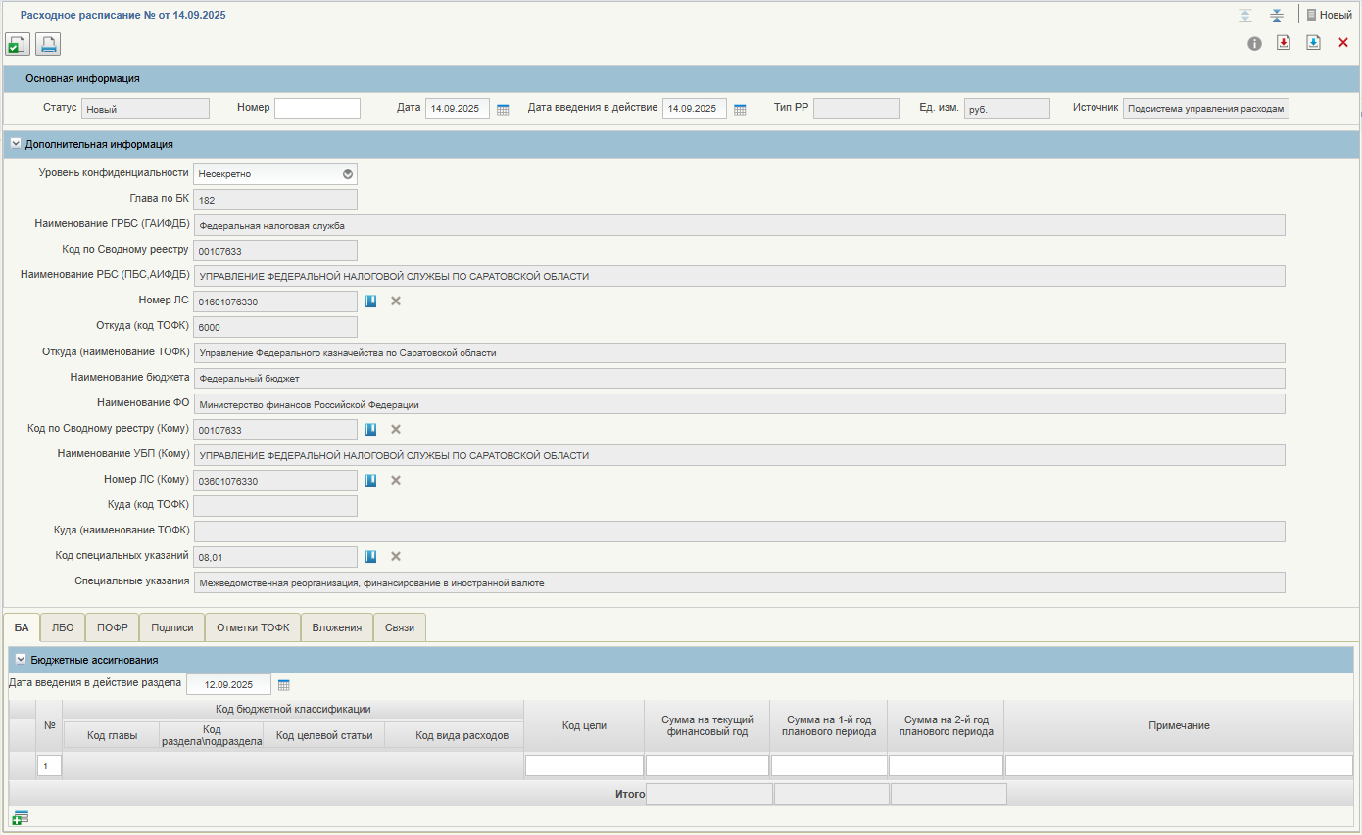
27. Визуальная форма РР (ф. 0531722)
- В открывшейся визуальной форме РР (ф. 0531722) заполнить все поля, доступные для редактирования:
  - В разделе «Основная информация»:
- «Номер» – указать номер документа вручную;
- «Дата» – указать дату путем выбора из календаря. По умолчанию указывается текущая дата;
- «Дата введения в действие» – указать дату введения в действие документа в целом. По умолчанию заполняется текущей системной датой.
Примечание. Поле не заполняется, если у РР заполнены даты введения в действие всех существующих разделов, причем эти даты не равны между собой. Если РР входит в реестр РР, и заполнено поле «Дата введения в действие реестра РР», то дата введения в действие РР не заполняется или заполняется датой, которая не должна превышать дату введения в действие реестра РР.
  - В разделе «Дополнительная информация»:
- «Уровень конфиденциальности» – указать уровень конфиденциальности путем выбора из списка возможных значений:
- «Несекретно»;
- «Для служебного пользования»;
- «Номер ЛС» – указывается номер ЛС ГРБС/ГАИФДБ/РБС/АИФДБ с полномочиями ГАИФДБ, сформировавшего РР/отправителя РР из справочника «Сводный реестр»;
Примечание. Поле не заполняется в случае:
доведения до ПБС ФБ бюджетных данных за счет дополнительного – бюджетного финансирования;
формирования РР ПБС ФБ.
- «Код по Сводному реестру (Кому)» – заполняется автоматически значением кода по Сводному реестру УБП, в адрес которого направлено РР, при заполнении реквизита «Номер ЛС (Кому)».
- «Номер ЛС (Кому)» – указывается номер лицевого счета получателя по расходному расписанию;
- «Код специальных указаний» – заполняется выбором значения из справочника специальных указаний. Возможна комбинация кодов. В зависимости от типа реорганизации указываются следующие значения:
- при внутриведомственной реорганизации:
«02», «02,01», «02,03» (особенности оформления РР при внутриведомственной реорганизации приведены в п. 4.7.2);
- при межведомственной реорганизации:
«08», «08,01», «08,03».
  - Далее перейти на заполнение вкладок в нижней части ВФ и заполнить доступные поля. Для добавления строк в таблице необходимо нажать на кнопку , расположенную под нижней строкой таблицы.
    - На вкладке «БА» (рис. 27) заполнить поля по следующим правилам:
«Дата введения в действие раздела» – заполняется выбором значения из календаря или вручную;
«№» – заполняется автоматически порядковым номером строки;
«Код бюджетной классификации» – заполняется значением КБК в виде сегментов «Код главы», «Код раздела», «Код подраздела», «Код целевой статьи», «Код вида расхода», «Код источника финансирования» с использованием соответствующих справочников;
«Код цели» – указывается код цели;
«Сумма на текущий финансовый год» – заполняется вручную;
«Сумма на 1-й год планового периода – заполняется вручную;
«Сумма на 2-й год планового периода – заполняется вручную;
«Примечание» – автоматически заполняется значением поля «Код цели» в скобках.
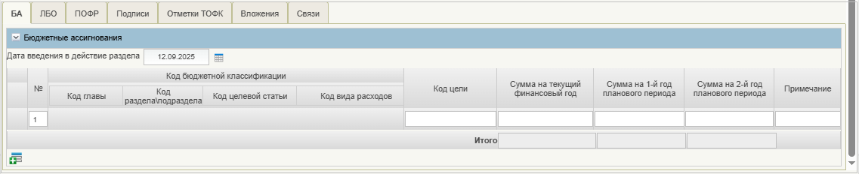
28. Визуальная форма РР (ф. 0531722), вкладка «БА», раздел «Бюджетные ассигнования»
    - На вкладке «ЛБО» (рис. 29) заполнить поля по следующим правилам (раздел заполняется в случае, если в реквизите «Номер ЛС» и «Номер ЛС (Кому)» указаны л/с с кодом 01/03/10/14):
«Дата введения в действие раздела» – заполняется выбором значения из календаря или вручную;
«№» – заполняется автоматически порядковым номером строки;
«Код ОКВ» – до 01.01.2024 указывается значение последних 14 символов кода. После 01.01.2024 указывается 18-значный код целиком. Заполняется из справочника «Объекты капитальных вложений (ОКВ/ОКС)».
«Код бюджетной классификации» – при заполнении поля «Код ОКВ» заполняется автоматически. При заполнении в 1-ю очередь заполняется значением КБК в виде сегментов «Код главы», «Код раздела», «Код подраздела», «Код целевой статьи», «Код вида расхода», «Код источника финансирования» с использованием соответствующих справочников;
«Код цели» – указывается код цели;
«Сумма на текущий финансовый год» – заполняется вручную;
«Сумма на 1-й год планового периода – заполняется вручную;
«Сумма на 2-й год планового периода – заполняется вручную;
«Примечание» – автоматически заполняется значением поля «Код цели» в скобках.
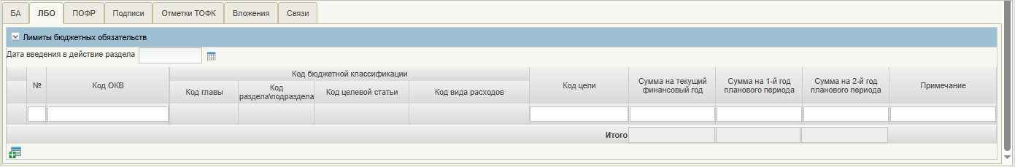
29. Визуальная форма РР (ф. 0531722), вкладка «ЛБО», раздел «Лимиты бюджетных обязательств»
    - На вкладке «ПОФР» (рис. 30) заполнить поля по следующим правилам (раздел заполняется в случае если в реквизите «Номер ЛС» и «Номер ЛС (Кому)» указаны л/с с кодом 01/03/10/14.):
«Дата введения в действие раздела» – заполняется выбором значения из календаря или вручную;
«№» – заполняется автоматически порядковым номером строки;
«Код бюджетной классификации» – заполняется значением КБК в виде сегментов «Код главы», «Код раздела», «Код подраздела», «Код целевой статьи», «Код вида расхода», «Код источника финансирования» с использованием соответствующих справочников;
«Сумма на текущий финансовый год» – заполняется вручную;
«Примечание» – заполняется вручную.
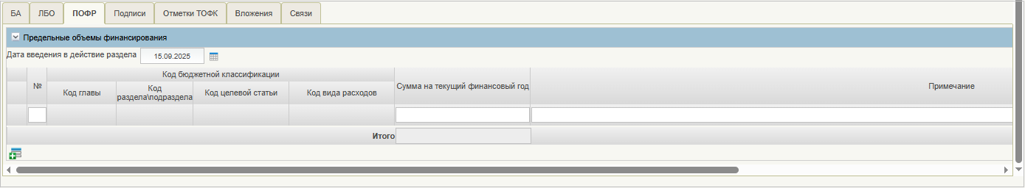
30. Визуальная форма РР (ф. 0531722), вкладка «ПОФР», раздел «Предельные объемы финансирования»
После заполнения полей сохранить внесенные изменения нажатием кнопки (Сохранить изменения) и закрыть окно.
- Для осуществления контроля РР (ф. 0531722) нажать кнопку «Проверить документ» на панели инструментов визуальной формы документа. В результате выполнения операции выполняется контроль РР (ф. 0531722).
- Для передачи на согласование в списковой форме курсором мыши выделить строку с созданным экземпляром формуляра «РР (ф. 0531722)» и нажать кнопку «На согласование» на панели инструментов. В сформированном окне с шаблоном листа согласования нажать кнопку «ОК». В результате выполнения операции РР (ф. 0531722) перейдет на статус «На согласовании».
- Для согласования РР (ф. 0531722) в статусе «На согласовании» в списковой форме выделить курсором мыши необходимый документ и нажать кнопку «Согласовать». В окне согласования выбрать утверждающего пользователя из списка и нажать кнопку «ОК». В результате выполнения операции РР (ф. 0531722) перейдет на статус «На утверждении».
- Для утверждения РР (ф. 0531722) в статусе «На утверждении» в списковой форме выделить курсором мыши утверждаемый документ и нажать кнопку «Утвердить». В открывшемся окне подписания документа выполнить подписание ЭП. В результате выполнения операции РР (ф. 0531722) перейдет в статус «Утвержден» и станет доступным для просмотра и обработки в ТОФК.
- Для передачи на доработку РР (ф. 0531722) в статусах «На согласовании», «На утверждении» в списковой форме выделить курсором мыши документ, направляемый на доработку, и нажать кнопку «Отозвать». В появившемся диалоговом окне указать причины отзыва документа и нажать кнопку «ОК». В результате выполнения операции РР (ф. 0531722) перейдет на статус «Отозван» и очистится вкладка «Подписи».
- Для возврата в работу РР (ф. 0531722) в статусе «Отозван» в списковой форме выделить курсором мыши документ и нажать кнопку «Взять в работу». В результате выполнения операции документ перейдет на статус «Новый» и будет доступен для редактирования и повторной отправки на согласование или утверждение.
- Для просмотра РР (ф. 0531722) в списковой форме выделить курсором мыши документ, нажать кнопку «Просмотреть». В результате выполнения операции откроется визуальная форма документа.
- Для формирования печатной формы документа необходимо нажать кнопку «Печать» из визуальной формы документа или кнопку «Печать документа» из списковой формы документа. Выбрать формат печати: XLS, RTF, ODS, ODT или PDF. В результате выполнения операции сформируется печатная форма документа.
Печать документа с меткой ДСП будет осуществляться без выгрузки файла на локальный диск персонального компьютера пользователя.

Особенности оформления РР по внутриведомственной реорганизации
При формировании РР по внутриведомственной реорганизации в реквизите «Код специальных указаний» указываются значения «02», «02,01», «02,03», после чего на ВФ РР появляется вкладка «Внутриведомственная реорганизация» (рис. 31).
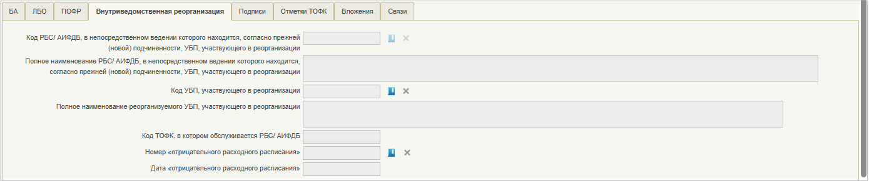
31. Визуальная форма РР (ф. 0531722), вкладка «Внутриведомственная реорганизация»
При оформлении РР по внутриведомственной реорганизации необходимо учесть следующие особенности:
- Формирование положительного и отрицательного РР выполняется с уровня ГРБС/ГАИФДБ ФБ.
- Для положительного РР необходимо заполнение следующих реквизитов вкладки «Внутриведомственная реорганизация»:
  - «Номер «отрицательного расходного расписания» – указывается вручную путем выбора расходного расписания из справочника «Расходное расписание».
  - «Дата «отрицательного расходного расписания» – заполняется автоматически при заполнении реквизита «Номер «отрицательного расходного расписания».
- Если реорганизуемый ПБС ФБ не находится в непосредственном ведении ГРБС/ГАИФДБ ФБ, то необходимо заполнение следующих реквизитов вкладки «Внутриведомственная реорганизация:
  - «Код РБС/АИФДБ, в непосредственном ведении которого находится, согласно прежней (новой) подчиненности, УБП, участвующего в реорганизации» – указывается код РБС/АИФДБ, в непосредственном ведомстве которого находится ПБС, или код организации, осуществляющей финансовое обеспечение деятельности обособленного подразделения;
  - «Полное наименование РБС/АИФДБ, в непосредственном ведении которого находится, согласно прежней (новой) подчиненности УБП, участвующего в реорганизации» – указывается полное наименование РБС/АИФДБ/Организации, осуществляющей финансовое обеспечение деятельности обособленного подразделения, указанного в п. 3.1 текущего раздела;
  - «Код ТОФК, в котором обслуживается РБС/АИФДБ» – указывается код ТОФК, в котором ведется ЛС РБС/АИФДБ/Организации, осуществляющей финансовое обеспечение деятельности обособленного подразделения, указанного в п. 3.1 текущего раздела;
  - «Код УБП, участвующего в реорганизации» – указывается код ПБС ФБ, находящийся в ведении РБС/АИФДБ/Организации, осуществляющей финансовое обеспечение деятельности обособленного подразделения, у которого выполняется отзыв/доведение бюджетных средств с/на 03 ЛС, 14 ЛС, 10 ЛС, 08 ЛС;
  - «Полное наименование реорганизуемого УБП, участвующего в реорганизации» – указывается полное наименование ПБС ФБ, указанного в п. 3.4 текущего раздела.
- В случае реорганизации РБС/АИФДБ/Организации, осуществляющей финансовое обеспечение деятельности обособленного подразделения отрицательные РР направляются в разрезе подведомственных ПБС, с уровня ГРБС/ГАИФДБ и далее по подведомственной цепочке.
- Если реорганизуемый ПБС ФБ находится в непосредственном ведении ГРБС/ГАИФДБ ФБ, то заполнение вкладки «Внутриведомственная реорганизация» положительного и/или отрицательного РР не требуется в части реквизитов:
  - «Код РБС/АИФДБ, в непосредственном ведении которого находится, согласно прежней (новой) подчиненности, УБП, участвующего в реорганизации».
  - «Полное наименование РБС/АИФДБ, в непосредственном ведении которого находится, согласно прежней (новой) подчиненности УБП, участвующего в реорганизации».
  - «Код ТОФК, в котором обслуживается РБС/АИФДБ».
  - «Код УБП, участвующего в реорганизации».
  - «Полное наименование реорганизуемого УБП, участвующего в реорганизации».
Особенности формирования РР при реорганизации РБС (01 ЛС) приведены в разделе 4.11.1.
Обработка положительных и отрицательных РР при межведомственной реорганизации не связана между собой.
Обработка документов РР по внутриведомственной реорганизации предусматривает сначала исполнение отрицательного РР, а затем исполнение положительного РР.
Отрицательное РР обрабатывается в обычном порядке (без изменений). Обработка положительного РР в ЛК Клиента ПУР ЭБ должна осуществляться после перехода отрицательного РР на статус «Исполнен». В остальном обработка положительного РР осуществляется в штатном текущем порядке (без изменений).

Передача ПОФР
При проведении реорганизационных мероприятий отзыв и доведение ПОФР производится ГРБС/РБС в соответствии с Порядком утверждения и доведения до главных распорядителей, распорядителей и получателей средств федерального бюджета предельного объема оплаты денежных обязательств, утвержденным приказом Министерства финансов Российской Федерации от 21.12.2015 № 204н (далее – Порядок 204н) с учетом следующих особенностей:
- при проведении межведомственной реорганизации показатели ПОФР не передаются от передающего ГРБС принимающему ГРБС, передача показателей ПОФР с лицевых счетов реорганизуемых ПБС, ИПБС на лицевые счета принимающих ПБС, ИПБС не осуществляется;
- при проведении внутриведомственной реорганизации ГРБС/РБС может осуществить отзыв неиспользованной части ПОФР текущего периода действия с лицевых счетов реорганизуемых ПБС, ИПБС.
Важно! Операции по отзыву неиспользованной части показателей ПОФР отражаются на ЛС реорганизуемого ПБС, ИПБС на основании РР, оформленных без указания кода в строке «Специальные указания».
В случае необходимости ГРБС/РБС осуществляет доведение ПОФР до принимающего ПБС, ИПБС в соответствии с Порядком 204н.

Порядок передачи ПОФР при проведении внутриведомственной реорганизации
Для выполнения операции по отзыву неиспользованной части показателей ПОФР Пользователю необходимо создать РР на отзыв неиспользованной части ПОФР в соответствии с п. 4.7.1, за исключением заполнения поля «Код специальных указаний» – его заполнять не требуется.
В результате исполнения РР на отзыв неиспользованной части ПОФР текущего периода действия и обработки Акта ф. 0531728 на стороне ТОФК актуализируются данные в отчетах «Отчет о состоянии лицевого счета получателей бюджетных средств» ф. 0531786 и «Отчет о состоянии лицевого счета иного получателя бюджетных средств» ф. 0531792. Отчеты расположены по пути в навигации «Управление расходами: средства ФБ – Все сервисы – Отчетность по ЛС – Отчетность по ЛС ПБС, ИПБС, АИФДБ».
Данные в отчетах актуализируются в зависимости от следующих условий:
- Если ГРБС/РБС были представлены РР на передачу (отзыв и доведение) показателей ПОФР, то после исполнения РР на отзыв неиспользованной части ПОФР текущего периода действия и обработки Акта ф. 0531728 в ТОФК:
- в отчете «Отчет о состоянии лицевого счета получателей бюджетных средств» ф. 0531786, сформированном в ПУР ЭБ по ЛС:
- ПБС передающего: показатели ПОФР в графах 8, 9 раздела 1.1 «Остатки на лицевом счете» и в графах 11, 12 раздела 1.2.1 «Бюджетные данные» и графах 9, 10 раздела 1.4 «Неиспользованные доведенные бюджетные данные» уменьшаются на сумму использованной части ПОФР текущего периода действия;
Внимание: Если ГРБС/РБС не был осуществлен отзыв неиспользованной части ПОФР текущего периода действия, то в графах 8, 9 раздела 1.1 «Остатки на лицевом счете», в графах 11, 12 раздела 1.2.1 «Бюджетные данные» и графах 9, 10 раздела 1.4 «Неиспользованные доведенные бюджетные данные» будет отражаться сумма неиспользованной части ПОФР текущего периода действия.
- ПБС принимающего: показатели ПОФР в графах 8, 9 раздела 1.1 «Остатки на лицевом счете» и в графах 11, 12 раздела 1.2.1 «Бюджетные данные» увеличиваются на сумму использованных ПОФР текущего периода действия.
- в отчете «Отчет о состоянии лицевого счета иного получателя бюджетных средств» ф. 0531792, сформированном в ПУР ЭБ по ЛС:
- ИПБС передающего: показатели ПОФР в графе 9 раздела 1 «Операции с бюджетными данными» и в графе 4 раздела 3 «Неиспользованные бюджетные данные» суммы показателей ПОФР уменьшаются на сумму использованной части ПОФР текущего периода действия;
Внимание: Если ГРБС/РБС не был осуществлен отзыв неиспользованной части ПОФР текущего периода действия, то в графе 9 раздела 1 «Операции с бюджетными данными» и графе 4 раздела 3 «Неиспользованные бюджетные данные» будет отражаться сумма неиспользованной части ПОФР текущего периода действия.
- ИПБС принимающего: показатели ПОФР в графе 9 раздела 1 «Операции с бюджетными данными» увеличиваются на сумму использованных ПОФР текущего периода действия.
- Если ГРБС/РБС не были представлены РР на передачу (отзыв и доведение) показателей ПОФР, то данные в отчетах «Отчет о состоянии лицевого счета получателей бюджетных средств» ф. 0531786 и «Отчет о состоянии лицевого счета иного получателя бюджетных средств» ф. 0531792 будут актуализированы после формирования в ЛК ТОФК Бухгалтерской справки (ф. 0504833) по итогам исполнения РР на отзыв неиспользованной части ПОФР текущего периода действия и обработки Акта ф. 0531728 и будут соответствовать описанию, приведенному в п. 1 данного раздела.

Порядок передачи ПОФР при проведении межведомственной реорганизации
При проведении межведомственной реорганизации в ГИИС ЭБ на стороне ТОФК формируется Бухгалтерская справка (ф. 0504833) на аннулирование показателей сумм кассовых выплат и поступлений (возврата кассового расхода) текущего периода действия, отраженных в Акте ф. 031728 по дебету по операционным показателям ПОФР_1 и СРЕД_1 по передающему и принимающему ЛС.
После обработки Акта ф. 0531728 и формирования Бухгалтерской справки (ф. 0504833) на стороне ТОФК при проведении межведомственной реорганизации актуализируются данные:
- в отчете «Отчет о состоянии лицевого счета получателей бюджетных средств» ф. 0531786, сформированном в ПУР ЭБ по ЛС:
- ПБС передающего: показатели ПОФР в графах 8, 9 раздела 1.1 «Остатки на лицевом счете», в графах 11, 12 раздела 1.2.1 «Бюджетные данные» и в графах 9, 10 раздела 1.4 «Неиспользованные доведенные бюджетные данные» не изменяются;
- ПБС принимающего: показатели ПОФР в графах 8, 9 раздела 1.1 «Остатки на лицевом счете», в графах 11, 12 раздела 1.2.1 «Бюджетные данные» и в графах 9, 10 раздела 1.4 «Неиспользованные доведенные бюджетные данные» отражаются на сумму ПОФР текущего периода действия;
- в отчете «Отчет о состоянии лицевого счета иного получателя бюджетных средств» ф. 0531792, сформированном в ПУР ЭБ:
- ИПБС передающего: показатель ПОФР в графе 9 раздела 1 «Операции с бюджетными данными» не изменяется. В графе 4 раздела 3 «Неиспользованные бюджетные данные» будет отражаться неиспользованный остаток ПОФР текущего периода действия.

Приостановление операций на ЛС участников реорганизации
В данном разделе приводится описание порядка приостановления операций в ПУР ЭБ и ИС АСФК.

Приостановления операций на ЛС в ПУР ЭБ
Приостановление операций на ЛС участников реорганизации в ПУР ЭБ осуществляется автоматически.
При проведении межведомственной реорганизации выполняются следующие процессы:
- Приостановка операций на ЛС ГРБС/ГАИФДБ при исполнении КУ (ф. 0531721) с заполнением в строке «Специальные указания» значений «08», «08,01», «08,03» посредством автоматического создания записи в справочнике «Реестр приостанавливаемых операций».
Документ «Казначейское уведомление» (ф. 0531721) формируется и утверждается автоматически после выполнения процедуры.
- Снятие приостановки операций по ЛС ГРБС/АИФДБ при исполнении документа РР с ЛС-отравителя ГРБС/РБС/ГАИФДБ/АИФДБ с заполнением в строке «Специальные указания» значений «08», «08,01», «08,03» посредством автоматического перевода в архив записи в справочнике «Реестр приостанавливаемых операций».
- Приостановка операций на ЛС РБС/АИФДБ при исполнении документа РР на ЛС получателя РБС/АИФДБ с заполнением в строке «Специальные указания» значений «08», «08,01», «08,03» посредством автоматического создания записи в справочнике «Реестр приостанавливаемых операций».
- Приостановка операций на ЛС ПБС при исполнении положительного РР на ЛС получателя ПБС с заполнением в строке «Специальные указания» значений «08», «08,01», «08,03» посредством автоматического создания записи в справочнике «Реестр приостанавливаемых операций».
При проведении внутриведомственной реорганизации выполняется:
- Приостановка операций на ЛС РБС/АИФДБ, код УБП которого указан в поле «Код РБС/АИФДБ, в непосредственном ведении которого находится, согласно прежней (новой) подчиненности, УБП, участвующего в реорганизации» вкладки «Внутренняя реорганизация» при исполнении отрицательного РР с ЛС ГРБС/ГАИФДБ на ЛС РБС/АИФДБ с заполнением в строке «Специальные указания» значений «02», «02, 01», «02, 03» посредством автоматического создания записи в справочнике «Реестр приостанавливаемых операций».
- Снятие приостановки операций с ЛС РБС/АИФДБ, код УБП которого указан в поле «Код РБС/АИФДБ, в непосредственном ведении которого находится, согласно прежней (новой) подчиненности, УБП, участвующего в реорганизации» вкладки «Внутренняя реорганизация» при исполнении отрицательного РР с ЛС РБС/АИФДБ на ЛС ПБС с заполнением в строке «Специальные указания» значений «02», «02, 01», «02, 03» посредством автоматического перевода в архив записи в справочнике «Реестр приостанавливаемых операций».
- Приостановка операций на ЛС ПБС при исполнении положительного РР на ЛС получателя ПБС с заполнением в строке «Специальные указания» значений «02», «02, 01», «02, 03» посредством автоматического создания записи в справочнике «Реестр приостанавливаемых операций».

Приостановления операций в ИС АСФК
Если операции по реорганизуемому (передающему ЛС) проводятся в ИС АСФК и принимающий показатели ЛС обслуживается в АСФК, то приостановление операций на ЛС осуществляется сотрудником ТОФК.

Прием/передача учетных данных в условиях ведения передающего и принимающего ЛС в ПУР ЭБ
Прием/передача учетных данных в случае реорганизации/ликвидации клиента осуществляется на основании документа «Акт приемки-передачи кассовых выплат, поступлений и обязательств при реорганизации участников бюджетного процесса» (ф. 0531728), направленного в ТОФК по месту обслуживания реорганизуемым УБП.
Примечание. Прием/передача учетных данных по ЛС 01 (РБС) осуществляется без образования Акта (ф. 0531728). Мероприятия по приему/передаче учетных данных по ЛС 01 (РБС) приведены в разделе 4.11.
В результате обработки Акта ф. 0531728 на стороне ТОФК бюджетные и денежные обязательства, произведенные выплаты и поступления, учтенные на ЛС СВР, ПБС, ИПБС, АИФДБ реорганизуемого УБП, передаются на лицевой счет соответствующего типа, открытый принимающему УБП.
Формирование Акта ф. 0531728 осуществляется в подсистеме «Управление расходами средства ФБ» (база ведения 03 ЛС).
Если в Сводном реестре по реорганизуемому Клиенту статус записи организации «2 - недействующее» (см. раздел 4.6.1), то реорганизуемый Клиент (либо Клиент-правопреемник) предоставляет в ТОФК по месту открытия ЛС Акт ф. 0531728 на бумажном носителе (документ должен быть заверен уполномоченными лицами реорганизуемого Клиента, либо уполномоченными лицами Клиента-правопреемника). В этом случае Акт ф. 0531728 формируется в ЛК ТОФК передающего за Клиента.
В остальных случаях Клиент формирует Акт в ЛК ПУР ЭБ.
Порядок формирования и обработки Акта (ф. 0531728) в разрезе передающего и принимающего Клиента приведен в разделах 4.10.1 и 4.10.3 соответственно.
Формирование Акта (ф. 0531728) выполняется в разрезе ЛС. Если реорганизуемому УБП открыто несколько ЛС разных типов или несколько ЛС одного типа, то формируется соответствующее количество документов Акт ф. 0531728 – отдельный документ по каждому ЛС.

Создание Акта ф. 0531728 (ЛК передающего Клиента)
Для формирования Акта ф. 0531728 в ЛК УБП передающего пользователю необходимо выполнить следующие действия:
- Авторизоваться в ЛК ЭБ. Перейти в главное меню, выбрать в навигации подсистему «Управление расходами: средства ФБ» и перейти в фильтр-папку «Все сервисы – Перевод лицевых счетов в другой ТОФК (контур) и реорганизация УБП – Акт приемки-передачи кассовых выплат, поступлений и обязательств при реорганизации УБП (ф. 0531728) – Все документы (Клиент)». Откроется списковая форма документа.
- На списковой форме нажать кнопку «Создать». Откроется визуальная форма документа «Акт приема-передачи при реорганизации УБП» (рис. 32).
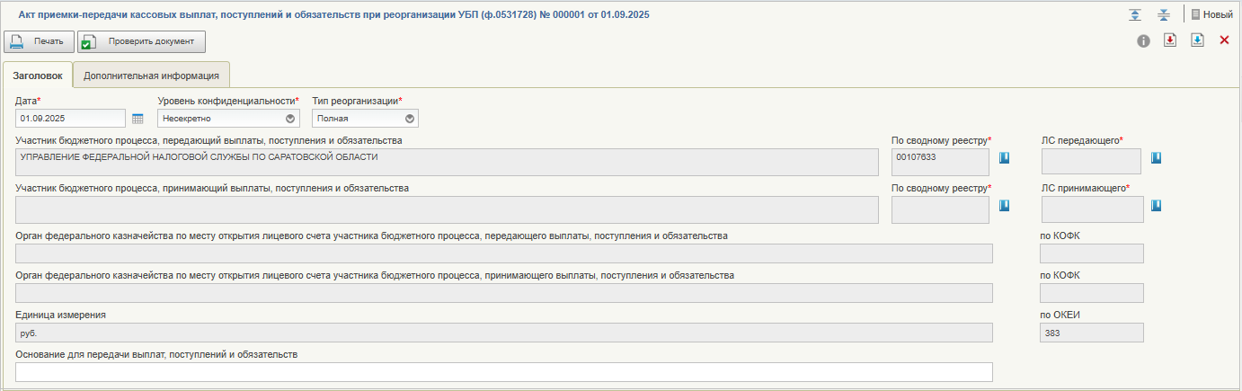
32. Визуальная форма документа «Акт приемки-передачи кассовых выплат, поступлений и обязательств при реорганизации УБП (ф. 0531728)»
- На визуальной форме на вкладке «Заголовок» заполнить обязательные поля документа. К обязательным полям документа относятся:
- «Дата» – заполняется автоматически текущей датой. Редактирование доступно посредством выбора даты из календаря;
- «Уровень конфиденциальности» – заполняется автоматически при формировании документа. Доступен выбор значений из выпадающего списка:
- «Несекретно»;
- «Для служебного пользования»;
- «Тип реорганизации» – указывается тип реорганизации. Возможные значения:
- «Полная»;
- «Частичная»;
- «ЛС передающего» – указывается номер ЛС УБП (передающий) согласно справочнику «Сводный реестр»;
- «По сводному реестру» (Код по сводному реестру передающего УБП) – Указывается код по Сводному реестру УБП передающего;
- «ЛС принимающего» – указывается номер ЛС УБП (принимающий) согласно справочнику «Сводный реестр»;
- «По сводному реестру» (Код по сводному реестру принимающего УБП) – указывается код по Сводному реестру УБП принимающего выбором из справочника «Сводный реестр»;
- «Основание для передачи выплат, поступлений и обязательств» – указывается наименование документа, являющегося основанием для проведения реорганизации (передачи выплат, поступлений и обязательств).
- Нажать кнопку «Сохранить изменения и закрыть окно». Документ отразится на СФ в статусе «Новый».
- На списковой форме выделить курсором созданный экземпляр формуляра на статусе «Новый» и нажать на кнопку «Сформировать». Будет запущена операция «Направление на формирование». В процессе выполнения операции документ перейдет на промежуточный статус «Ожидает формирования» (на данном статусе на документе не доступны никакие действия/операции). По результатам успешного завершения операции «Автоматическое формирование» документ со статуса «Ожидает формирования» перейдет на статус «Сформирован».
По итогам формирования Акта ф. 0531728 разделы и подразделы формуляра заполняются в соответствии с особенностями реорганизации Клиента в разрезе лицевых счетов.
В зависимости от типа ЛС при формировании Акта (ф. 0531728) выполняется автоматическое заполнение разделов:
- раздел «1. Бюджетные средства» – для л/с с кодом 03, 08, 10, 14;
- разделы «2. Средства, поступившие во временное распоряжение» и «Информация о поступлениях в разрезе ИКП» – для л/с с кодом 05;
- разделы «3. Бюджетные обязательства» и «4. Денежные обязательства» – для л/с с кодом 03, 14.
На основании раздела «1. Бюджетные средства» и «2. Средства, поступившие во временное распоряжение» передаются кассовые выплаты и поступления.
На основании раздела «Информация о поступлениях в разрезе ИКП» выполняется информация о поступлениях в разрезе ИКП с целью возможности проведения санкционирования по операциям с выплатами на ЛС УБП принимающего по этим поступлениям.
На основании разделов «3. Бюджетные обязательства» и «4. Денежные обязательства» осуществляется передача БО и ДО на текущий финансовый год и плановые периоды, поставленных на учет или перерегистрированных в текущем финансовом году, исполненных и неисполненных на дату реорганизации, по всем видам документов-оснований (в т.ч. АвтоБО и АвтоДО).
Для 03/14 ЛС ПБС особенности заполнения полей Акта (ф. 0531728) и их редактирования приведены в разделе 4.12.2.
Для 05 ЛС ПБС особенности заполнения полей Акта (ф. 0531728) и их редактирования приведены в разделе 4.13.2.
Для 08 ЛС АИФДБ особенности заполнения полей Акта (ф. 0531728) приведены в разделе 4.14.1.
Для 10 ЛС ИПБС особенности заполнения полей Акта (ф. 0531728) приведены в разделе 4.15.1.
В случае если в реквизите «Тип реорганизации» указано значение «Частичная», то на статусе «Сформирован» пользователю ЛК УБП ПУР ЭБ доступна функция редактирования документа. Для этого Пользователю требуется открыть нужную вкладку и внести необходимые изменения согласно описанию в вышеуказанных разделах.
По результатам неуспешного прохождения контролей в ЛК УБП ПУР ЭБ документ остается на статусе «Сформирован».
Если Акт ф. 0531728 был создан в ЛК УБП ПУР ЭБ, то по результатам успешного прохождения контролей документ переходит на статус «Проверен.
Далее Клиентом в ЛК УБП передающего ПУР ЭБ документ направляется на прохождение многоуровневого утверждения.

Обработка Акта ф. 0531728 (ЛК передающего Клиента)

Утверждение Акта ф. 0531728
Для выполнения многоуровневого утверждения пользователю необходимо:
- Авторизоваться в ЛК ЭБ. Перейти в главное меню, выбрать в навигации подсистему «Управление расходами: средства ФБ» и перейти в фильтр-папку «Все сервисы – Перевод лицевых счетов в другой ТОФК (контур) и реорганизация УБП – Акт приемки-передачи кассовых выплат, поступлений и обязательств при реорганизации УБП (ф. 0531728) – Все документы (Клиент)». Откроется списковая форма документа.
- На списковой форме выделить курсором экземпляр формуляра на статусе «Сформирован» и нажать на кнопку «Направить на согласование». Сформировать лист согласования.
Примечание. При прохождении многоуровневого утверждения в ЛК УБП ПУР ЭБ обязательны подписи главного бухгалтера и руководителя. Если штатное расписание УБП не предусматривает должность главного бухгалтера, то при заполнении листа согласования в блоке «Главный бухгалтер» необходимо указать настройки аналогично настройкам блока «Руководитель». Для этого руководитель, помимо утверждающего, должен получить роль главного бухгалтера. Допустимые для главного бухгалтера роли перечислены в табличной части «Описание набора ЭП» справочника «Типы документов» (для типа документа, на который создается шаблон). В этом случае утверждение главным бухгалтером не потребуется и документ перейдет на утверждение пользователю, указанному в блоке «Руководитель».
Важно! В случае, если лицу с правом второй подписи было предоставлено право первой подписи, Акт ф. 0531728 будет подписан только от имени Руководителя.
В результате выполнения операции экземпляр формуляра перейдет на статус «На согласовании клиента передающий».
- Для согласования Акта ф. 0531728 необходимо на СФ выделить экземпляр формуляра на статусе «На согласовании клиента передающий» и нажать на кнопку «Согласовать». Документ перейдет на статус «На утверждении клиента (передающий)».
- Для утверждения Акта ф. 0531728 необходимо на СФ выделить экземпляр формуляра на статусе «На утверждении клиента передающий» и нажать на кнопку «Утвердить», после чего выбрать сертификат и нажать кнопку «Подписать». Документ перейдет на статус «На исполнении клиента (принимающий)» и станет видимым (доступным для обработки) в ЛК УБП принимающего ПУР ЭБ.

Возврат на доработку и отмена Акта ф. 0531728
При необходимости доработки документа пользователю в ЛК УБП принимающего ПУР ЭБ необходимо на СФ нажать на кнопку «На доработку». Акт ф. 0531728 в ЛК УБП передающего ПУР ЭБ перейдет на статус «На доработке клиента (передающий)». Для пользователя ЛК УБП передающего ПУР ЭБ становятся доступны операции на СФ:
- «Направление на редактирование» – по кнопке «Редактировать». Выполняется переход документа на статус «Сформирован» без изменения документа;
- «Направление на переформирование» – по кнопке «Переформировать». Выполняется операция «Переформировать» с особенностями заполнения разделов в разрезе ЛС (особенности заполнения разделов в разрезе ЛС приведены в разделах: по 03/14 ЛС – 4.12, по 05 ЛС ПБС – 4.13, по 10 ЛС ИПБС – 4.15.1, по 08 ЛС АИФДБ – 4.14.1). После этого выполняется переход документа на статус «Сформирован»;
- «Направление к отмене без формирования протокола» – по кнопке «К отмене». Выполняется перевод документа на статус «К отмене» без формирования протокола об отказе.

Обработка Акта ф. 0531728 (ЛК принимающего Клиента)
В случае согласования полученных по Акту (ф. 0531728) данных на принимающей стороне документ направляется на прохождение многоуровневого утверждения.
Для выполнения многоуровневого утверждения Акта ф. 0531728 в ЛК принимающего Клиента пользователю необходимо выполнить следующие действия:
- Авторизоваться в ЛК ЭБ. Перейти в главное меню, выбрать в навигации подсистему «Управление расходами: средства ФБ» и перейти в фильтр-папку «Все сервисы – Перевод лицевых счетов в другой ТОФК (контур) и реорганизация УБП – Акт приемки-передачи кассовых выплат, поступлений и обязательств при реорганизации УБП (ф. 0531728) – Все документы (Клиент)». Откроется списковая форма документа.
- На списковой форме выделить экземпляр формуляра на статусе «На исполнении клиента (принимающий)» и нажать на кнопку «Направить на согласование». Документ перейдет на статус «На согласовании клиента (принимающий).
- Для согласования Акта (ф. 0531728) необходимо выполнить выделить экземпляр формуляра на статусе «На согласовании клиента (принимающий)» и нажать на кнопку «Согласовать». При этом настройка утверждения главным бухгалтером в ЛК УБП принимающего ПУР ЭБ выполняется аналогично настройке в ЛК УБП передающего ПУР ЭБ: если штатное расписание не предусматривает должность главного бухгалтера – блок «Главный бухгалтер» вкладки «Лист согласования» заполняется в соответствии с настройками блока «Руководитель».
В результате выполнения операции экземпляр формуляра перейдет на статус «На утверждении клиента (принимающий)».
- Для утверждения Акта (ф. 0531728) необходимо выделить экземпляр формуляра на статусе «На утверждении клиента (принимающий)» и нажать на кнопку «Утвердить», после чего выбрать сертификат и нажать кнопку «Подписать». Документ перейдет на статус «В работе ТОФК передающий». Экземпляр формуляра будет передан в ЛК ТОФК.
- В случае выявления некорректного заполнения документа Акт ф. 0531728 пользователь ЛК ТОФК ПУР ЭБ выполняет операцию «Направление на доработку клиенту (передающему)». В результате документ переходит на статус «На доработке клиента (передающий)» и становится доступен для обработки в ЛК УБП передающего ПУР ЭБ.
- В случае отмены документа Акт ф. 0531728 на стороне ТОФК формируется Протокол с указанием причины отказа, который становится доступен для просмотра в ЛК УБП передающего ПУР ЭБ.

Особенности мероприятий при реорганизации РБС (01 ЛС)
На общих основаниях предусмотрен следующий порядок мероприятий при реорганизации РБС (01 ЛС):
- Внесение изменений в НСИ (см. раздел 4.6) – доступно на любом этапе реорганизационных мероприятий.
- Передача бюджетных данных (см. разделы 4.7.2, 4.11.1).
- Приостановление операций на ЛС (см. раздел 4.9).

Порядок передачи бюджетных данных
Общий порядок передачи бюджетных данных при поведении реорганизационных мероприятий приведен в разделе 4.7.2 настоящего документа.
Особые мероприятия при реорганизации РБС (01 ЛС) заключаются в следующем: в случае проведения реорганизации РБС, в ведомстве которого находятся несколько ПБС, количество пар РР по реорганизации должно соответствовать количеству ПБС.
Примеры:
- Отзыв полномочий распорядителя у организации, в ведомстве которой находятся ПБС1, ПБС2, ПБС3. Все ПБС переходят в прямое подчинение к ГРБС:
В таком случае должны формироваться следующие РР:
- ГРБС-ПБС1 – формируется 1 РР ГРБС-ПБС1;
- ГРБС-ПБС2 – формируется 1 РР ГРБС-ПБС2;
- ГРБС-ПБС3 – формируется 1 РР ГРБС-ПБС3.
В положительных РР во вкладке «Внутриведомственная реорганизация» указываются соответствующие отрицательные РР ГРБС-РБС.
- Отзыв полномочий распорядителя у организации (РБС1), в ведомстве которого находятся ПБС1, ПБС2, ПБС3 которые также будут реорганизованы и показатели будут переданы новым/другим ПБС4, ПБС5, ПБС6. Принимающие показатели ПБС4, ПБС5, ПБС6 находятся на другой территории в ведомстве РБС2.
В таком случае схема проведения реорганизации и формирования РР будет выглядеть так:
- РР от ГРБС:
- ГРБС-РБС2 – указывается Код УБП, принимающего показатели ПБС4;
- ГРБС-РБС2 – указывается Код УБП, принимающего показатели ПБС5;
- ГРБС-РБС2 – указывается Код УБП, принимающего показатели ПБС6.
На данном уровне формируются парные РР, т.о. в положительных РР должны быть указаны соответствующие отрицательные РР.
- РР от РБС:
РБС2 формирует только положительные РР, на основании поступивших РР от ГРБС, во вкладке «Внутриведомственная реорганизация» парное отрицательное РР не указывается, т.к. в наличие РР от вышестоящего ГРБС/РБС:
- РБС2-ПБС4 – указывается Код УБП, принимающего показатели ПБС4;
- РБС2-ПБС5 – указывается Код УБП, принимающего показатели ПБС5;
- РБС2-ПБС6 – указывается Код УБП, принимающего показатели ПБС6.
Т.о. при необходимости отзыва показателей с нескольких УБП не допускается формирование одного «общего» РР ГРБС-РБС, требуется формирование отдельной пары РР для каждого УБП, передающего показатели.

Особенности мероприятий при реорганизации ПБС (03/14 ЛС)
На общих основаниях предусмотрен следующий порядок мероприятий при реорганизации ПБС (03/14 ЛС):
- Отзыв документа «Казначейское обеспечение обязательств» (ф.) (см. раздел 4.12.1) – осуществляется перед началом реорганизационных мероприятий.
- Внесение изменений в НСИ (см. раздел 4.6) – доступно на любом этапе реорганизационных мероприятий.
- Передача бюджетных данных, ПОФР (см. раздел 4.6.2.4).
- Приостановление операций на ЛС (см. раздел 4.9).
- Формирование и обработка Акта ф. 0531728 (см. раздел 4.10):
  - Порядок заполнения полей в Акте ф. 0531728 для 03/14 ЛС (см. п. 4.12.2.1);
  - Обработка СБО/СДО (см. 4.12.2.2);
  - Передача ИД/РНО (при необходимости) (см. п. 4.12.2.3).
- Выдача документа «Казначейское обеспечение обязательств» (ф.) (см. раздел 4.12.1) – осуществляется после окончания реорганизационных мероприятий.
- Внесение изменений в Сведения о соглашении (при необходимости) (см. п. 4.12.3).

Отзыв/выдача КОО
Отзыв и выдача КОО осуществляются при проведении реорганизационных мероприятий по 03/14 ПБС ФБ.
Отзыв и выдача КОО осуществляются на стороне ТОФК на основании документов «Заявление на выдачу (перевод, изменение, отзыв) Казначейского обеспечения обязательств» (ф. 0506108) с видами документов «на отзыв» и «на выдачу», представленных Клиентом в территориальный орган Федерального казначейства.
Формирование документа «Заявление на выдачу (перевод, изменение, отзыв) КОО» (ф. 0506108) осуществляется путем импорта (см. раздел 4.12.1.1) или ручного ввода формуляра (см. раздел 4.12.1.2).
В результате формирования и последующего утверждения (см. разделы 4.12.1.3, 4.12.1.4) документа «Заявление на выдачу (перевод, изменение, отзыв) КОО» (ф. 0506108) документ направляется в ТОФК для завершения процедуры.

Импорт документа «Заявление на выдачу (перевод, изменение, отзыв) КОО» (ф. 0506108)
Порядок выполнения операций:
- Выбрать подсистему «Управление расходами: средства ФБ» и развернуть ветку «Все сервисы – Компонент санкционирования расходов: ПБС, ИПБС, АИФ – Казначейское обеспечение обязательств – Заявление на выдачу (перевод, изменение, отзыв) КОО (ф. 0506108) – Все документы».
- В списковой форме нажать кнопку (Импорт). В открывшемся окне загрузки файлов, выгруженных из информационной системы Клиента, выбрать нужный файл, содержащий информацию по экземплярам формуляров АЗВ и АЗО, и нажать кнопку «Сохранить».
Документ будет загружен в систему и примет один из следующих статусов:
- «На согласовании» – при успешном прохождении всех контролей;
- «Новый» – при неуспешном прохождении контроля системы.

Ручной ввод документа «Заявление на выдачу (перевод, изменение, отзыв) КОО» (ф. 0506108)
Порядок выполнения операций:
- Выбрать подсистему «Управление расходами: средства ФБ» и развернуть ветку «Все сервисы – Компонент санкционирования расходов: ПБС, ИПБС, АИФ – Казначейское обеспечение обязательств – Заявление на выдачу (перевод, изменение, отзыв) КОО (ф. 0506108) – Все документы».
- В списковой форме нажать кнопку (Создать новый документ).
Откроется ВФ документа в режиме редактирования с предзаполненными автоматически данными (рис. 33, 34).
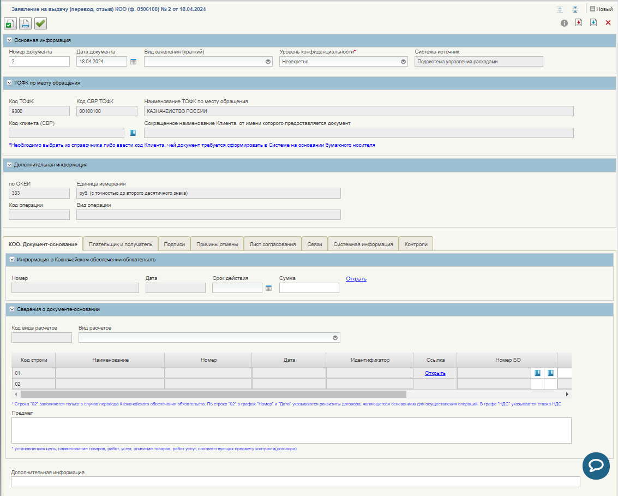
33. ВФ формуляра «Заявление на выдачу (перевод, изменение, отзыв) Казначейского обеспечения обязательств» (ф. 0506108)
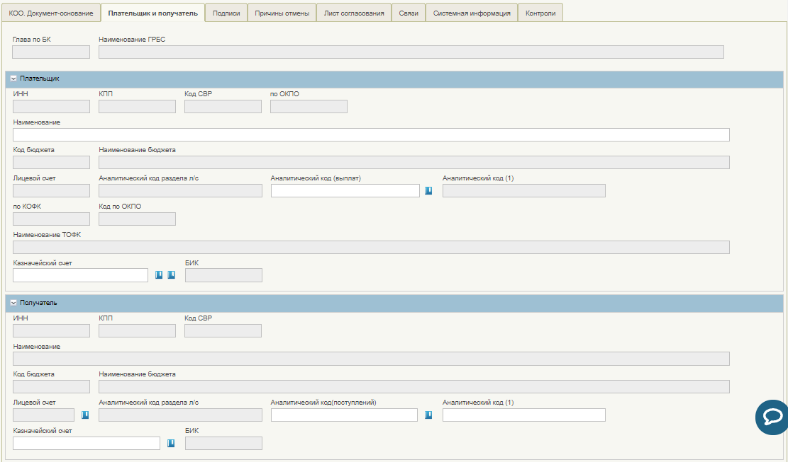
34. ВФ «Заявление на выдачу (перевод, изменение, отзыв) Казначейского обеспечения обязательств (ф. 0506108), вкладка «Плательщик и получатель»
Описание правил заполнения обязательных полей при ручном вводе приведено в таблице 5. Реквизиты, не указанные в таблице, заполняются автоматически.
5. Правила заполнения реквизитов формуляра «Заявление на выдачу (перевод, изменение, отзыв) Казначейского обеспечения обязательств» (ф. 0506108)
Наименование реквизита | Правила заполнения реквизита
Блок «Заголовочная часть»
Номер документа | Заполняется номером, присвоенным Клиентом
Дата документа | Выбор значения из календаря. По умолчанию указывается текущая системная дата
Вид заявления (краткий) | Выбор из выпадающего списка со следующими значениями:  - «на выдачу»;  - «на изменение»;  - «на отзыв»
Уровень конфиденциальности | Заполняется значением из выпадающего списка: «Несекретно», «Для служебного пользования». По умолчанию указывается значение «Несекретно»
Блок «Дополнительные реквизиты». Заполняется автоматически
Вкладка «КОО. Документ-основание»
Блок «Информация о Казначейском обеспечении обязательств»
Номер | Если в поле «Вид заявления (краткий)» указано «На выдачу», то данное поле нередактируемое.  Иначе заполняется выбором из списка в диалоговом окне по кнопке. Список содержит все актуальные КОО (статус «Зарегистрирован»), у которых Клиент является Плательщиком КОО
Срок действия | Если в поле «Вид заявления (краткий)» указано «На выдачу», то поле заполняется вручную или путем выбора даты из календаря
Сумма | Если в поле «Вид заявления (краткий)» указано «На выдачу», то необходимая сумма вводится вручную. В остальных случаях заполняется автоматически суммой из указанного КОО
Открыть | При нажатии на кнопку открывается документ КОО, соответствующий текущему документу
Группа «Сведения о документе-основании»
Вид расчетов | Заполняется только при значении поля «Вид заявления (краткий)» – «на выдачу».  Выбирается из выпадающего списка с значениями:  - «расчеты, связанные с предварительной оплатой по контракту»;  - «расчеты, связанные с исполнением контракта»
Табличная часть
Код строки | Заполняется автоматически
Номер БО | Заполняется только при значении поля «Вид заявления (краткий)» – «на выдачу». Ручной ввод номера БО или выбор по кнопке из реестра «Перечень БО». При нажатии на кнопку отображается список из актуальных записей реестра. При этом автоматически заполняются следующие реквизиты таблицы:  - «Наименование», «Номер», «Дата», «Идентификатор» таблицы «Сведения о документе-основании»;  - «код по Сводному реестру» группы реквизитов «Плательщик»;  - реквизиты группы «Получатель»
ФАИП/КМИ | Заполняется только при значении поля «Вид заявления (краткий)» – «на выдачу» или «на изменение».  Заполняется путем выбора из списка актуальных записей
Код по БК | Заполняется автоматически при заполнении реквизита «ФАИП/КМИ»
НДС | Указывается НДС, если в поле «Вид заявления (краткий)» указано «на выдачу». В остальных случаях не заполняется
Предмет | Указывается цель предоставления субсидии получателю, установленная отдельным соглашением/наименование товара/наименование и/или описание работ/наименование и/или описание услуг, соответствующие предмету отдельного соглашения (отдельного контракта, договора в рамках отдельного контракта (отдельного соглашения)
Дополнительная информация | Дополнительная информация вводится вручную пользователем
Вкладка «Плательщик/Получатель»
Группа реквизитов «Плательщик»
ИНН | Заполняется только в случае, если вид заявления – на изменение. В остальных случаях недоступен для заполнения
КПП | Заполняется только в случае, если вид заявления – на изменение. В остальных случаях недоступен для заполнения
Код СВР | Заполняется только в случае, если вид заявления – на изменение. В остальных случаях недоступен для заполнения
по ОКПО | Заполняется только в случае, если вид заявления – на изменение. В остальных случаях недоступен для заполнения
Наименование | Ручной ввод
Код бюджета | Заполняется только в случае, если вид заявления – на изменение. В остальных случаях недоступен для заполнения
Наименование бюджета | Заполняется только в случае, если вид заявления – на изменение. В остальных случаях недоступен для заполнения
Лицевой счет | Заполняется автоматически либо выбором из списка значений
Аналитический код раздела л/с | Заполняется автоматически
Аналитический код (выплат) | Заполняется автоматически либо выбором из списка значений
Аналитический код (1) | Не заполняется
по КОФК | Заполняется автоматически
Код по ОКПО | Заполняется автоматически
Расчетный счет | Заполняется путем выбора из списка значений
БИК | Заполняется автоматически при заполнении реквизита «Расчетный счет»
Группа реквизитов «Получатель»
ИНН | Заполняется только в случае, если вид заявления – на изменение. В остальных случаях заполняется автоматически
КПП | Заполняется только в случае, если вид заявления – на изменение. В остальных случаях заполняется автоматически
Код СВР | Заполняется только в случае, если вид заявления – на изменение. В остальных случаях заполняется автоматически
Наименование | Заполняется только в случае, если вид заявления – на изменение. В остальных случаях заполняется автоматически
Код бюджета | Заполняется только в случае, если вид заявления – на изменение. В остальных случаях заполняется автоматически
Наименование бюджета | Заполняется только в случае, если вид заявления – на изменение. В остальных случаях заполняется автоматически
Лицевой счет | Заполняется только в случае, если вид заявления – на изменение. В остальных случаях заполняется автоматически
Аналитический код л/с | Заполняется автоматически в случае, если вид заявления – на изменение, «Лицевой счет» = «71».  На статусе документа «Новый» может быть заполнен вручную
Аналитический код (поступлений) | Заполняется только в случае, если вид заявления – на выдачу, путем выбора из списка значений. В остальных случаях заполняется автоматически
Аналитический код (1) | Заполняется только в случае, если вид заявления – на выдачу
Расчетный счет | Заполняется только в случае, если вид заявления – на выдачу или на изменение
БИК | Заполняется при заполнении реквизита «Расчетный счет»
Остальные вкладки заполняются стандартным образом для всех экземпляров формуляров ПУР ЭБ
- Нажать кнопку «Сохранить изменения и закрыть окно».
После автоматической проверки системой документ примет статус «Новый» (при неуспешном прохождении контролей с отражением непройденных контролей в диалоговом окне).

Просмотр и отправка на согласование документа «Заявление на выдачу (перевод, изменение, отзыв) КОО» (ф. 0506108)
Для визуального и автоматизированного контроля формуляра необходимо выполнить следующие действия:
- Выбрать подсистему «Управление расходами: средства ФБ» и развернуть ветку «Все сервисы – Компонент санкционирования расходов: ПБС, ИПБС, АИФ – Казначейское обеспечение обязательств – Заявление на выдачу (перевод, изменение, отзыв) КОО (ф. 0506108) – Все документы».
- В списковой форме выделить необходимый экземпляр формуляра и нажать кнопку «Просмотреть». Необходимо осуществить визуальный контроль на соответствие НПА.
- Если контроль пройден успешно, нажать кнопку «Направить на согласование». Выбрать сертификат и нажать кнопку «Ок».
При успешном прохождении контролей документ переходит на статус «На согласовании». Если контроли не пройдены, документ остается на статусе «Новый» и доступен для редактирования, а также для повторной проверки и удаления. На СФ формуляра становятся доступны действия «На повторную обработку» и «Удалить».

Согласование и утверждение документа «Заявление на выдачу (перевод, изменение, отзыв) КОО» (ф. 0506108)
Для обработки формуляра необходимо выполнить следующие действия:
- Выбрать подсистему «Управление расходами: средства ФБ» и развернуть ветку «Все сервисы – Компонент санкционирования расходов: ПБС, ИПБС, АИФ – Казначейское обеспечение обязательств – Заявление на выдачу (перевод, изменение, отзыв) КОО (ф. 0506108) – На согласовании (Мое)».
- В списковой форме выделить необходимый экземпляр формуляра на статусе «На согласовании» и нажать кнопку «Согласование». В диалоговом окне «Согласовать» нажать кнопку «Согласовать».
Документ перейдет на статус «На утверждении». В колонке «Шаг утверждения» установлено значение «Утверждение главным бухгалтером».
- Развернуть ветку «Все сервисы – Компонент санкционирования расходов: ПБС, ИПБС, АИФ – Казначейское обеспечение обязательств – Заявление на выдачу (перевод, изменение, отзыв) КОО (ф. 0506108) – На утверждении (Мое)».
- В списковой форме выделить необходимый экземпляр формуляра на статусе «На утверждении» и нажать кнопку «Утверждение главным бухгалтером».
Будет выполнено утверждение. В колонке «Шаг утверждения» установлено значение «Утверждение руководителем».
- Развернуть ветку «Все сервисы – Компонент санкционирования расходов: ПБС, ИПБС, АИФ – Казначейское обеспечение обязательств – Заявление на выдачу (перевод, изменение, отзыв) КОО (ф. 0506108) – На утверждении (Мое)».
- В списковой форме выделить необходимый экземпляр формуляра на статусе «На утверждении» и нажать кнопку «Утверждение».
В диалоговом окне «Утверждение» нажать кнопку «Утвердить». Выбрать сертификат и нажать кнопку «Ок». Документ перейдет на статус «Утвержден».

Особенности формирования и обработки Акта ф. 0531728 при реорганизации по 03/14 ЛС

Особенности заполнения полей Акта ф. 0531728 для 03/14 ЛС
Описание порядка формирования Акта ф. 0531728 приведено в разделе 4.10.
По итогам формирования в Акте ф. 0531728 по 03/14 ЛС заполнены следующие разделы:
- Раздел 1 «Бюджетные средства»;
- Раздел 3.1 «Реквизиты документа, подтверждающего возникновение бюджетного обязательства»;
- Раздел 3.2 «Передаваемые бюджетные обязательства»;
- Раздел 4.1 «Реквизиты документа, подтверждающего возникновение денежного обязательства»;
- Раздел 4.2 «Передаваемые денежные обязательства».
При этом первые три разряда КБК принимающего УБП соответствуют номеру главы принимающего УБП.
Для заполнения раздела 1 «Бюджетные средства» пользователю в ЛК УБП передающего необходимо выполнить операцию «Направление на переформирование» по кнопке «Переформировать» на СФ.
Если в поле «Тип реорганизации» указано значение «Частичная», то на статусе «Сформирован» пользователю ЛК УБП ПУР ЭБ доступна функция редактирования документа в части:
- корректировки поля «Код по БК принимающего УБП» раздела 1 «Бюджетные средства»;
- корректировки поля «Код ОКВ принимающего УБП» раздела 1 «Бюджетные средства»;
- корректировки поля «Остаток на начало года» раздела 1 «Бюджетные средства»;
- корректировки поля «Поступления» раздела 1 «Бюджетные средства»;
- корректировки поля «Выплаты» раздела 1 «Бюджетные средства»;
- удаления строки раздела 1 «Бюджетные средства»;
- копирования строки раздела 1 «Бюджетные средства»;
- Удаления строки раздела 3.1 «Реквизиты документа, подтверждающего возникновение бюджетного обязательства»;
- удаления строки раздела 3.2 «Передаваемые бюджетные обязательства»;
- удаления строки раздела 4.1 «Реквизиты документа, подтверждающего возникновение денежного обязательства»;
- удаления строки раздела 4.2 «Передаваемые денежные обязательства»;
При некорректном удалении строки необходимо закрыть документ без сохранения. При повторном открытии документа исходное состояние данных (до момента последнего сохранения) будет восстановлено.
Если сохранение выполнено, то для возвращения исходного состояния документа (до внесения всех изменений) необходимо выполнить операцию «Направление на переформирование» по кнопке «Переформировать».
Дальнейшие действия выполняются согласно описанию в разделе 4.10.1.
При вызове операции на Акте ф. 0531728 по кнопке «Переформировать» выполняется:
- удаление строк по разделам 1 «Бюджетные средства», 3.1 «Реквизиты документа, подтверждающего возникновение бюджетного обязательства», 3.2 (Передаваемые бюджетные обязательства), 4.1 (Реквизиты документа, подтверждающего возникновение денежного обязательства) и 4.2 (Передаваемые денежные обязательства);
- формирование запроса в хранилище учетных данных на получение данных по всем показателям и суммам, отраженным на реорганизуемом (передаваемом) ЛС и заполнение раздела 1 «Бюджетные средства»;
- отбор документов БО и заполнение разделов 3.1 «Реквизиты документа, подтверждающего возникновение бюджетного обязательства» и 3.2 (Передаваемые бюджетные обязательства);
- отбор документов ДО и заполнение разделов 4.1 (Реквизиты документа, подтверждающего возникновение денежного обязательства) и 4.2 (Передаваемые денежные обязательства);
- переход документа на статус «Сформирован».

Порядок передачи информации по БО/ДО
Процесс передачи информации по БО/ДО осуществляется на стороне ТОФК. При обработке Акта ф. 0531728 автоматически создаются документы СБО и СДО по ЛС передающему и принимающему и становятся доступны для просмотра в ЛК ПУР ЭБ реорганизуемого УБП и принимающего УБП соответственно.
Информация о созданных СБО/СДО на аннулирование и постановку на учет БО/ДО на передающей и принимающей стороне передается в Акт ф. 0531728, выполняется построчное наполнение разделов 3.1 и 4.1 на основании полученной информации об СБО/СДО: системно-ссылочные связи и статусы связанных документов СБО/СДО.
Если пользователь ЛК ТОФК передающего ПУР ЭБ при наличии сформированных документов СБО/СДО передающего УБП и СБО/СДО/БО/ДО по принимающему УБП выполняет операцию «Вернуть» либо переводит Акт ф. 0531728 на статус «Отменен», автоматически выполняются:
- удаление СБО/СДО передающего с нулевыми показателями сумм в расшифровке;
- для обязательств, сформированных по принимающему УБП, осуществляется удаление всей цепочки документов СБО/СДО/БО/ДО.
В случае, если передающим и/или принимающим лицевым счетом является 14 ЛС по операциям МБТ, ранее смигрированный в ПУР ЭБ, то в соответствии с ранее реализованной функциональностью по проведению операций по МБТ (п.7.2 Методики миграции ЛС ПБС ФБ) осуществляется автоматическая передача документов «Сведения о бюджетном обязательстве» в ИС АСФК. Передаются как документы по принимающей стороне, так и по передающей. В ИС АСФК для проведения операций по МБТ является обязательным наличие в ИС АСФК переданных СБО по принимающей стороне.

Порядок передачи ИД/РНО
Процесс передачи ИД/РНО осуществляется на стороне ТОФК.
В случае реорганизации, ликвидации вышестоящего ГРБС должника либо подведомственного учреждения, ИД, переданные на исполнение подведомственному должнику учреждению, подлежат возврату в ТОФК по месту обслуживания 03 л/с ГРБС. В ЛК ТОФК по месту обслуживания лицевого счета подведомственного учреждения ответственный пользователь выполняет действие «Возврат вышестоящему». Возвращенный подведомственным учреждением вышестоящему ГРБС-должнику ИД при реорганизации, ликвидации вышестоящего ГРБС должника подлежит возврату взыскателю либо в суд. Возвращенный подведомственным учреждением вышестоящему ГРБС-должнику ИД при ликвидации, реорганизации, смене типа учреждения подведомственного ГРБС учреждения подлежит исполнению ГРБС должником. Об этом ТОФК по месту обслуживания 03 л/с ГРБС информирует ГРБС любым способом, удостоверяющим его получение.

Внесение изменений в Сведения о соглашении
На основании исполненного Акта (ф. 0531728):
- автоматически сформированы и поставлены на учет Сведения о БО с типом «Изменение» на обнуление БО передающего;
- сформированы и поставлены на учет Сведения о БО с данными принявшего обязательства с типом «Первичные». Для принимающего ГРБС регистрируется документ Перечень бюджетных обязательств с новым учетным номером.
Далее в подсистеме бюджетного планирования (далее – БП ЭБ) ГРБС формирует дополнительное Сведение о соглашении/об изменении соглашения (далее – Сведения о соглашении) с указанием следующих реквизитов:
- В разделе «Реквизиты ГРБС/юридического лица, который предоставляет средства» указать данные принявшего обязательства по Акту (ф. 0531728).
- В поле «Номер реестровой записи» (далее – НРЗ) указать прежний НРЗ.
- В поле «Учетный номер БО, в которое вносится изменение» указать новый номер БО.
- В поле «Признак документа по реорганизации» заполнить признак «Передаваемые сведения о документе по реорганизации» для понимания, что изменения в данных представленного Сведения о соглашении не являются ошибкой.
Правила внесения изменений в Сведения о соглашении едины и не зависят от того, в какой мастер-системе (ПУР/АСФК) обслуживаются лицевые счета передающей и принимающей стороны.
Дальнейшую обработку Сведений о соглашении осуществляет ответственный исполнитель МОУ ФК.
В случае, если в реквизите «Номер лицевого счета» раздела «Реквизиты получателя субсидии» указан лицевой счет с типом «71» и в разделе «Реквизиты соглашения (договора), нормативного правового акта» в поле «Признак казначейского сопровождения» указано значение «Да», Сведения о соглашении подлежат передаче в ПУР КС одновременно с отправкой сведений для публикации на ЕПБС.

Особенности мероприятий при реорганизации ПБС (05 ЛС)
На общих основаниях предусмотрен следующий порядок мероприятий при реорганизации ПБС (05 ЛС):
- Внесение изменений в НСИ (см. раздел 4.6) – доступно на любом этапе реорганизационных мероприятий.
- Приостановление операций на ЛС (см. раздел 4.9).
- Перечисление остатков средств с передающего ЛС (см. раздел 4.13.1).
- Формирование и обработка Акта ф. 0531728 (см. раздел 4.10):
  - Особенности заполнения полей Акта ф. 0531728 для 05 ЛС ПБС (см. раздел 4.13.2.1).
  - Передача данных по идентификационным кодам поступлений (далее – ИКП) (см. раздел 4.13.2.2).

Перечисление остатка средств с передающего 05 ЛС в ПУР ЭБ
В случае реорганизации/передачи показателей, если передающий ЛС обслуживается в ПУР ЭБ, Клиентом не предоставляется Заявка на кассовый расход на перечисление остатка денежных средств на принимающий лицевой счет. Формирование поручения о перечислении на счет осуществляется автоматически при утверждении Акта ф. 0531728 в передающем ТОФК.

Особенности формирования Акта ф. 0531728 для 05 ЛС ПБС

Особенности заполнения полей Акта ф. 0531728 для 05 ЛС ПБС
Описание порядка формирования Акта ф. 0531728 приведено в разделе 4.10.
По итогам формирования в Акте ф.0531728 по 05 ЛС заполнены следующие разделы:
- Раздел 2 «Средства, поступившие во временное распоряжение»;
- Раздел «Информация о документах ИКП».
Для заполнения раздела 2 «Средства, поступившие во временное распоряжение» необходимо пользователю ЛК УБП передающего ПУР ЭБ выполнить операцию «Направление на переформирование» по кнопке «Переформировать» из СФ.
Если в поле «Тип реорганизации» указано значение «Частичная», то на статусе «Сформирован» пользователю ЛК УБП ПУР ЭБ доступна функция редактирования документа в части:
- корректировки поля «Остаток на начало года» раздела 2 «Средства, поступившие во временное распоряжение» раздела 2 «Средства, поступившие во временное распоряжение»;
- корректировки поля «Поступления» раздела 2 «Средства, поступившие во временное распоряжение» раздела 2 «Средства, поступившие во временное распоряжение»;
- корректировки поля «Выплаты» раздела 2 «Средства, поступившие во временное распоряжение» раздела 2 «Средства, поступившие во временное распоряжение»;
- удаления строки раздела 2 «Средства, поступившие во временное распоряжение»;
- копирования строки раздела 2 «Средства, поступившие во временное распоряжение»;
- удаления строки раздела «Информация о документах ИКП».
При некорректном удалении строки необходимо закрыть документ без сохранения. При повторном открытии документа исходное состояние данных (до момента последнего сохранения) будет восстановлено.
Если сохранение выполнено, то для возвращения исходного состояния документа (до внесения всех изменений) необходимо выполнить операцию «Направление на переформирование» по кнопке «Переформировать».
Дальнейшие действия выполняются согласно описанию в разделе 4.10.1.
При вызове операции по кнопке «Переформировать» выполняется:
- удаление строк по разделам 2 «Средства, поступившие во временное распоряжение» и «Информация о документах ИКП»;
- формирование запроса в хранилище учетных данных на получение данных по всем показателям и суммам, отраженным на реорганизуемом (передаваемом) ЛС и заполнение раздела 2 «Средства, поступившие во временное распоряжение»;
- отбор записей ИКП из справочника «Контрольная таблица сумм в разрезе ИКП» и заполнение раздела «Информация о документах ИКП»;
- переход документа на статус «Сформирован».

Передача данных по ИКП
Для проведения кассового расхода, возвратов, уточнений на принимающем ЛС по ИКП, переданных Актом ф. 0531728, в технологическом справочнике «Контрольная таблица сумм в разрезе ИКП» (далее – Справочник ИКП) на основании данных раздела «Информация о документах ИКП» Акта ф. 0531728 осуществляется формирование записей ИКП по принимающему ЛС, обновление сумм остатка ИКП по передающему ЛС.
Формирование записей ИКП принимающего УБП выполняется на основании данных раздела «Информация о документах ИКП» реорганизуемого УБП. Операция по формированию записей по принимающему ЛС и обнуление остатка сумм по передающему ЛС выполняется на стороне ТОФК.
В случае отмены Акта 0531728 осуществляется восстановление сумм по ИКП в реквизитах «Зарезервированная сумма для оплаты» и «Сумма остатка доступного к расходованию» по передающему ЛС и удаление записей ИКП по принимающему ЛС.

Особенности мероприятий при реорганизации АИФДБ (08 ЛС)
На общих основаниях предусмотрен следующий порядок мероприятий при реорганизации АИФДБ (08 ЛС):
- Внесение изменений в НСИ (см. раздел 4.6) – доступно на любом этапе реорганизационных мероприятий.
- Приостановление операций на ЛС (см. раздел 4.9).
- Формирование и обработка Акта ф. 0531728 (см. разделы 4.10, 4.14.1).

Особенности заполнения полей Акта ф. 0531728 для 08 ЛС АИФДБ
Описание порядка формирования Акта ф. 0531728 приведено в разделе 4.10.
По итогам формирования в Акте ф. 0531728 по 08 ЛС заполняется раздел 1 «Бюджетные средства».
Для заполнения раздела 1 «Бюджетные средства» необходимо пользователю ЛК УБП передающего ПУР ЭБ выполнить операцию «Направление на переформирование» по кнопке «Переформировать» из СФ.
По результату переформирования документа Акт перейдет на статус «Сформирован».
Если в поле «Тип реорганизации» указано значение «Частичная», то на статусе «Сформирован» пользователю ЛК УБП ПУР ЭБ доступна функция редактирования документа в части:
- корректировки поля «Код по БК принимающего УБП» раздела 1 «Бюджетные средства»;
- корректировки поля «Остаток на начало года» раздела 1 «Бюджетные средства»;
- корректировки поля «Поступления» раздела 1 «Бюджетные средства»;
- корректировки поля «Выплаты» раздела 1 «Бюджетные средства»;
- удаления строки раздела 1 «Бюджетные средства»;
- копирования строки раздела 1 «Бюджетные средства»;
При случайном удалении строки необходимо закрыть документ без сохранения. Удаленная строка вернется, но при этом внесенные ранее изменения также не будут сохранены.
Если сохранение выполнено, то для возвращения строки необходимо выполнить операцию «Направление на переформирование» по кнопке «Переформировать».
Дальнейшие действия выполняются согласно описанию в разделе 4.10.1.
При вызове операции по кнопке «Переформировать» выполняется:
- удаление строк по разделу 1 «Средства бюджета»;
- формирование запроса в хранилище учетных данных на получение данных по всем показателям и суммам, отраженным на реорганизуемом (передаваемом) ЛС и заполнение раздела 1 «Средства бюджета»;
- переход документа на статус «Сформирован».

Особенности мероприятий при реорганизации ИПБС (10 ЛС)
На общих основаниях предусмотрен следующий порядок мероприятий при реорганизации ИПБС (10 ЛС):
- Внесение изменений в НСИ (см. раздел 4.6) – доступно на любом этапе реорганизационных мероприятий.
- Приостановление операций на ЛС (см. раздел 4.9).
- Формирование и обработка Акта ф. 0531728 (см. разделы 4.10, 4.15.1).

Особенности заполнения полей Акта ф. 0531728 для 10 ЛС ИПБС
Описание порядка формирования Акта ф. 0531728 приведено в разделе 4.10.
По итогам формирования в Акте ф. 0531728 по 10 ЛС заполняется раздел 1 «Бюджетные средства».
При этом первые три разряда КБК принимающего УБП соответствуют номеру главы принимающего УБП.
Для заполнения раздела 1 «Бюджетные средства» пользователю в ЛК УБП передающего необходимо выполнить операцию «Направление на переформирование» по кнопке «Переформировать» из СФ.
По результатам переформирования статус Акт ф. 0531728 не изменяется, документ остается на статусе «Сформирован». Если Акт ф. 0531728 содержит большое количество данных, то после выполнения операции «Направление на переформирование» документ последовательно переходит на статус «Ожидает формирования», затем статус изменяется на «Сформирован».
Если в поле «Тип реорганизации» указано значение «Частичная», то на статусе «Сформирован» пользователю ЛК УБП ПУР ЭБ/ЛК ТОФК ПУР ЭБ доступна функция редактирования документа в части:
- корректировки поля «Код по БК принимающего УБП» раздела 1 «Бюджетные средства»;
- корректировки поля «Код ОКВ принимающего УБП» раздела 1 «Бюджетные средства»;
- корректировки поля «Остаток на начало года» раздела 1 «Бюджетные средства»;
- корректировки поля «Поступления» раздела 1 «Бюджетные средства»;
- корректировки поля «Выплаты» раздела 1 «Бюджетные средства»;
- удаления строки раздела 1 «Бюджетные средства»;
- копирования строки раздела 1 «Бюджетные средства».
При некорректном удалении строки необходимо закрыть документ без сохранения. При повторном открытии документа исходное состояние данных (до момента последнего сохранения) будет восстановлено.
Если сохранение выполнено, то для возвращения исходного состояния документа (до внесения всех изменений) необходимо выполнить операцию «Направление на переформирование» по кнопке «Переформировать».
При вызове операции по кнопке «Переформировать» выполняется:
- удаление строк по разделу 1 «Бюджетные средства»;
- формирование запроса в хранилище учетных данных на получение данных по всем показателям и суммам, отраженным на реорганизуемом (передаваемом) ЛС и заполнение раздела 1 «Бюджетные средства»;
- переход документа на статус «Сформирован».

Описание действий работника в случае аварийных ситуаций
С целью оперативного уведомления службы сопровождения о возникающих сбоях и инцидентах в работе системы используется функция отправки пользователем сообщения о возникшей проблеме в систему управления эксплуатации ФК. На основании полученного сообщения о нештатном функционировании системы СУЭ автоматически зарегистрирует инцидент в системе учета. Доставка сообщения в СУЭ осуществляется по протоколу электронной почты SMTP. Адрес электронной почты получателя сообщения о проблеме указывается в настройках системы, доступных администратору Портала. Тема электронного письма будет содержать следующий текст: «[EB Portal] Личный кабинет ЭБ – Постановка на сопровождение».
Основными способами обращений пользователей в диспетчерскую службу УФК/Единый контактный центр являются:
- телефон службы поддержки 8 (800) 301-07-77;
- электронная почта support_eb@roskazna.ru;
- Портал самообслуживания СУЭ (ПУПЭ);
- Портал УФОС – в случае частичной неработоспособности;
- иной способ связи.
Прием, регистрацию и первичную обработку заявок, поступивших по телефону, осуществляют Диспетчер УФК/Операторы ЕКЦ. Заявки, поступающие посредством электронной почты и через Портал самообслуживания СУЭ (ПУПЭ), регистрируются в ПУПЭ СУЭ ФК автоматически, Диспетчер УФК/Операторы ЕКЦ осуществляют их последующую обработку.
Вызов формы обращения в техническую поддержку с помощью Портала возможен по кнопке «Техническая поддержка», расположенной на панели главного меню портала в верхнем правом углу (рис. 35).
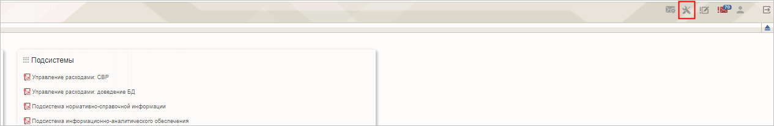
35. Кнопка «Техническая поддержка»
Откроется диалоговое окно для создания обращения (рис. 36).
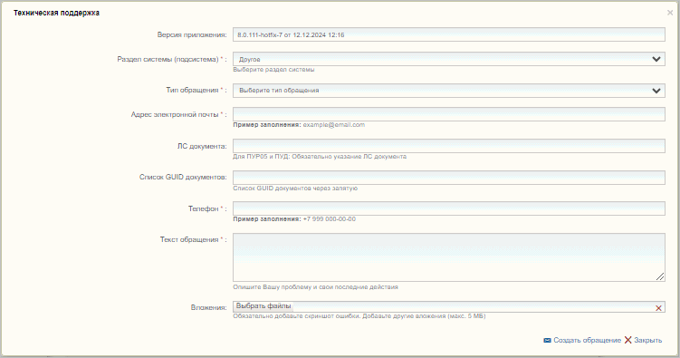
36. Диалоговое окно «Техническая поддержка»
В открывшемся диалоговом окне необходимо заполнить следующие обязательные поля:
- «Раздел системы (подсистема)» – выбирается подсистема, в рамках работы с которой возникли затруднения, по умолчанию заполняется значением текущей открытой подсистемы;
- «Тип обращения» – выбирается из значений: «Запрос на консультацию», «Инцидент», «Запрос на обслуживание»;
- «Адрес электронной почты» – указывается актуальный e-mail пользователя;
- «Телефон» –- указывается номер телефона пользователя;
- «Текст обращения» – заполняется описанием проблемы с пошаговым описанием действий;
- «ЛС документа» – обязательно заполнение для обращений в рамках ПУР по 05 ЛС и ПУД.
При желании заполняются поля: Список GUID документов, также к обращению можно добавить вложения.
После заполнения формы требуется нажать на кнопку «Создать обращение». Обращение будет создано и направлено в соответствующую службу технической поддержки.
Кроме данных, заполненных пользователем, сообщение будет содержать следующие автоматически заполняемые сведения:
- снимок экрана пользователя, сделанный в момент инициации функции отправки сообщения о возникшей проблеме;
- идентификатор клиента;
- нода Портала;
- операционная система пользователя;
- наименование и версия браузера пользователя;
- сведения о пользователе:
- ФИО;
- организация;
- подразделение;
- должность;
- полномочия;
- сведения об организации:
- ИНН;
- КПП;
- ОГРН;
- код ТОФК;
- код по СПЗ.

ЛИСТ РЕГИСТРАЦИИ ИЗМЕНЕНИЙ
№  версии док-та | Дата  изменения | Автор  изменений | Изменения
01.00 | 29.01.2026 | Степанова Э. В. | Документ разработан на основании Государственного контракта от 04.07.2025 № ФКУ0247/2025/РИС (2-й период работ по развитию подсистемы управления расходами в части ведения лицевых счетов с типами счетов «01», «03», «05», «06», «07», «08», «09», «10», «14» (6 этап))

Для СКЗИ «КриптоПро CSP» следует установить плагин «КриптоПро ЭЦП Browser plug-in».
В данном контексте используется в значении «Сводный реестр».
В текущей реализации для осуществления возврата сумм требуется направить обращение на ГП ПУР 05 с целью настройки видимости возвращаемого платежного поручения/поручения о перечислении на счет для Клиента и ТОФК.

